Розділ 3

Передавання неперервних повідомлень
3.1. Потенційна завадостійкість систем передавання неперервних повідомлень
Завадостійкість зв’язку при передаванні неперервних повідомлень звичайно характеризується величиною середньоквадратичної похибки

(3.1)

Різницю можна розглядати як “заваду” на виході приймача.
Відношення сигнал–завада в каналі може бути поліпшене приймачем. Ступінь поліпшення залежить не тільки від способу приймання, але й від способу передавання, зокрема від способу модуляції. Тому завадостійкість систем зв’язку при передаванні неперервних повідомлень зручно оцінювати відносним збільшенням (виграшем) відношення сигнал–завада на виході приймача у порівнянні зі значенням цього відношення на вході:

(3.2)

де і – відношення середніх потужностей сигналу і завади відповідно на виході і вході приймача. При заданому способі передавання величина визначає виграш, забезпечуваний приймачем, а в інших випадках – виграш, що може бути отриманий при різних способах передавання.
При порівняльній оцінці різних систем зв’язку слід брати на вході і виході відношення потужностей сигналу не до потужностей завади, а до їх середніх спектральних щільностей, тобто визначати узагальнений виграш системи:

(3.3)

де F – ширина смуги модульованого сигналу; – ширина смуги первинного сигналу.
Визначимо спотворення переданих повідомлень у разі приймання на оптимальний приймач, що реалізує умову максимуму апостеріорної ймовірності:

(3.4)

Оскільки , а отже і , є функціями деяких параметрів то за вимогами отримання мінімуму виразу (3.3) частинні похідні від за мають дорівнювати нулю, тобто

, (3.5)

де
Припустимо, що сигнали вибрані так, що всі ортогональні між собою:

(3.6)

Нехай під впливом завад прийнятий сигнал набув приросту , тоді набуде деякого приросту , а сигнал – приросту

(3.7)

При цьому умова (3.5) запишеться у вигляді

або, взявши до уваги (3.3) і (3.6),

звідки

(3.8)

При малому рівні завад функція одержує приріст При цьому прирости параметрів
(3.9)
Оскільки є випадкова величина з нормальним розподілом, то і прирости набуті від впливу завад, також будуть випадковими величинами, що мають нормальний розподіл з нульовим середнім і дисперсією

(3.10)

Величина характеризує відхилення параметра від переданого значення тобто похибку відтворення цього параметра При малому рівні завад щільність імовірності цієї похибки є нормальною:

(3.11)

де – середньоквадратичне значення похибки.
В телеметричних системах повідомленнями є передавані параметри, що характеризують ті або інші фізичні величини (швидкість, температуру тощо). Потенційна завадостійкість таких систем визначається середньоквадратичною похибкою

(3.12)

або ймовірністю того, що похибка за модулем перевищить задану величину :

(3.13)

Якщо в загальному випадку передавалося неперервне повідомлення

,
то за відсутності завад прийнятий сигнал За цим сигналом оптимальний приймач відтворює передане повідомлення без спотворень:
За наявності завад відтворене оптимальним приймачем повідомлення

(3.14)

де

(3.15)

Тут – нормальна випадкова величина з одиничною дисперсією. Оскільки за відсутності завад то функцію можна розглядати як складову вихідного коливання, обумовлену завадою на вході, тобто як коливання завади на виході приймача.
Функція є стаціонарним флуктуаційним коливанням з нормальним законом розподілу ймовірностей. Така функція повністю характеризується своїм енергетичним спектром. Згідно з (3.15) цей спектр визначається виразом
(3.16)
Інтенсивність завади на виході приймача, визначена (3.16), є мінімально можливою і характеризує потенційну завадостійкість при даній системі модуляції. Із зіставлення (3.12) і (3.16) випливає співвідношення

(3.17)

Потужність завади на виході приймача зі смугою частот від до
(3.18)

Слід пям’ятати, що коливання і потужність визначено для , яке лежить у межах ±1. Потужність сигналу (повідомлення) на виході при цих умовах

(3.19)

де – пік-фактор повідомлення.
Тому відношення сигнал–завада на виході приймача

(3.20)

У випадку, коли зображується синусоїдою, і

При телефонній передачі мови беруть
Відношення сигнал–завада на вході приймача відповідно

(3.21)

де – реальна напруга, яка дорівнює ; U – максимальна напруга.
Узагальнений виграш системи згідно з (3.3), (3.15) і (3.16) визначатиметься наступним виразом:

(3.22)

Тут, як і раніше, ми вважаємо, що спектр завади на вході приймача рівномірний.
Частотні характеристики приймача вважаються ідеальними: тракту високої частоти (до детектора) – із смугою пропускання F, а тракту низької частоти – із смугою
Відомі системи модуляції можна розділити на прямі та інтегральні. Прямими називаються такі системи, в яких повідомлення входить безпосередньо у вираз сигналу. Для цих систем

(3.23)

і, вважаючи частоту несучою
Тоді згідно з (3.16) для прямих систем матимемо
(3.24)
До прямих систем належать різні види лінійної модуляції (AM, БМ) і фазова модуляція (ФМ).
Інтегральними називають системи, в яких повідомлення входить у вираз сигналу під знаком інтеграла:

, (3.25)

де
Для таких систем

де l – ціле число, яке відповідає обраній смузі частот;

(3.26)

Це співвідношення можна безпосередньо одержати на підставі теореми про спектр похідної.
Із формул (3.24) і (3.26) випливає, що енергетичний спектр завади на виході приймача в прямих системах модуляції виходить рівномірним, а в інтегральних системах – параболічним.
Для передавання неперервних повідомлень по каналу зв’язку застосовуються різні способи модуляції. При синусоїдальному переноснику цими способами є амплітудна модуляція (AM), односмугова (ОМ), двосмугова амплітудна модуляція з пригніченою несучою (БМ), частотна (ЧМ) і фазова (ФМ). Вказані системи модуляції відносяться до типу аналогових систем, в яких один з параметрів неперервного коливання змінюється відповідно до переданого повідомлення.
При імпульсному способі передавання неперервних повідомлень як переносник використовується періодична послідовність імпульсів певної форми. Основними видами модуляції в цьому випадку є амплітудно-імпульсна модуляція (АІМ), широтно-імпульсна (ШІМ), фазо-імпульсна модуляція (ФІМ) і частотно-імпульсна (ЧІМ).
При цифровому або кодовому способі передавання найбільшого поширення набули імпульсно-кодова модуляція (ІКМ) і дельта-модуляція (ДМ).
І, нарешті, можна застосувати різні способи модуляції складного (шумоподібного) переносника.

3.2. Аналогові способи передавання інформації
Визначимо потенційну завадостійкість систем з амплітудною, частотною та фазовою модуляціями.
Амплітудна модуляція. В цьому випадку сигнал має вигляд

Тоді

Згідно з (3.24) енергетичний спектр завади на виході приймача АМ-сигналів

(3.27)

Для визначення потужності сигналу на вході приймача з урахуванням того, що модульований сигнал найчастіше є нестаціонарним процесом, необхідно усереднити квадрат сигналу за ансамблем і за часом:

Оскільки повідомлення – центрований випадковий процес, то а внаслідок прийнятого нормування

дістанемо

(3.28)

Тут і далі припускаємо, що , тому значенням можна знехтувати в порівнянні з Т.
Узагальнений виграш при АМ відповідно до (3.12) дорівнює

(3.29)

Граничне значення виграшу при AM дорівнює 1. Воно досягається тоді, коли і Практично завжди m < 1, а , і тому тобто система AM дає програш. Так, при передаванні мови , і тоді при і . Малі значення виграшу при AM обумовлені тим, що лише невелика частина потужності сигналу припадає на бічні смуги, які несуть корисну інформацію. Отже, усунення несучої в AM-сигналі може сприяти збільшенню виграшу, що і має місце при балансній і односмуговій модуляції.
При балансній модуляції сигнал формується шляхом простого перемноження первинного сигналу і коливання переносника:
Середня потужність такого сигналу

(3.30)

а похідна

(3.31)

З урахуванням співвідношень (3.30) і (3.31) при коефіцієнті розширення смуги частот маємо

Отже, виграш при БМ не залежить від пік-фактора.
Односмугова модуляція, як відомо, є просто перенесенням спектра первинного сигналу вгору на частоту . Це лінійна операція, при якій не змінюються ширина спектра і співвідношення між потужностями складових. Тому при демодуляції вхідна завада перетвориться у вихідну так само, як і сигнал. З цих міркувань можна, не вдаючись до громіздких обчислень, записати: Отже, узагальнений виграш при БМ і ОМ однаковий. Проте смуга частот, займана сигналом при ОМ, в 2 рази менша, ніж при БМ.
Системи AM, БМ і ОМ – лінійні, тому одержані вище співвідношення для оптимального приймача є слушними як при слабких, так і при сильних завадах на вході. Ці співвідношення визначають граничну (потенційну) завадостійкість систем.
Фазова модуляція також належить до прямих видів модуляції, проте нелінійних. При фазовій модуляції сигнал можна записати у вигляді

(3.32)

де β – девіація фази або індекс фазової модуляції.
Для такого сигналу

При великих індексах модуляції () маємо

(3.33)

Як бачимо, при ФМ виграш залежить від індексу модуляції і пік-фактора повідомлення. Оскільки β може бути більше за одиницю, то і виграш у цій системі може бути значно більшим за одиницю. Платою за цей виграш буде розширення смуги частот, зайнятої сигналом. Отримані співвідношення слушні для малого рівня шуму на вході приймача, оскільки сигнал при ФМ нелінійно залежить від .
Частотна модуляція відноситься до інтегральних систем модуляції, потенційна завадостійкість яких на підставі співвідношення [4]

(3.34)

Сигнал при ЧМ можна зобразити у вигляді

(3.35)

де ∆ω – девіація частоти;
Для сигналу, який описується (3.35), маємо

На підставі (3.34) енергетичний спектр шуму на виході приймача ЧМ

(3.36)

Оскільки

то отримаємо вирази для виграшу[17]:

(3.37)

(3.38)

Тут враховано, що при великому індексі модуляції а смуга сигналу При ЧМ так само, як і при ФМ, виграш може бути значно більшим за одиницю, і досягається це за рахунок розширення смуги частот сигналу (збільшення індексу модуляції). Частотна і фазова модуляція є прикладами систем, в яких вірогідність передавання повідомлень при даному рівні завад може бути підвищена не тільки завдяки збільшенню потужності сигналу, як це має місце при лінійних видах модуляції, але і за рахунок розширення смуги частот, займаної сигналом. Всі ці висновки і одержані вище співвідношення для ЧМ, так само як і для ФМ, слушні лише для малого рівня завад. Ці системи, як буде показано далі, мають яскраво виражений пороговий ефект.

3.3. Поріг завадостійкості широкосмугових систем модуляції
Всі широкосмугові системи модуляції забезпечують високу завадостійкість за умови, що відношення сигнал–завада на вході приймача перевищує деяке граничне (порогове) значення . При широкосмугові системи втрачають свої переваги (різко знижується завадостійкість), і зв’язок стає практично неможливим. Розглянута в попередніх розділах теорія завадостійкості слушна для “малих” завад
Значення порога практично визначає граничну дальність зв’язку при заданій потужності передавача. Тому важливо установити це значення і закон зміни відношення сигнал–завада на виході приймача за порогом (при ).
Розглянемо один з можливих методів розв’язання цієї задачі. При передаванні реальних сигналів ємність каналу і кількість відтворюваної на виході приймача інформації за час Т можна визначити за формулами [20]

(3.39)

(3.40)

де δ і – коефіцієнти, які залежать від статистичних властивостей сигналу і завади. В реальній системі зв’язку звичайно менше за . Із зменшенням відношення сигнал–завада на вході приймача і зменшуються, причому зменшується швидше, ніж . При деякому значенні досягається рівність Оскільки не може бути більше за , то ця рівність є граничною, яка визначає порогове значення сигнал–завада . Із подальшим зменшенням різко зменшується , отже, збільшуються помилки (спотворення) на виході приймача. В цій області в кращому разі може бути забезпечена лише рівність , що визначає граничну завадостійкість приймача при великому рівні завад.
Прирівнюючи і згідно з (3.39) і (3.40), одержимо вираз для відношення сигнал–завада на виході приймача за порогом :

(3.41)

Поблизу порога, коли

Вираз, що визначає відношення сигнал–завада на виході приймача до порога , відомий з теорії “малих” завад. Згідно з (3.3) цей вираз у загальному вигляді можна записати так:

(3.42)
де залежить від виду модуляції. Порогові значення і можна визначити, розв’язавши наступну систему рівнянь, складених на підставі (3.41) і (3.42):

(3.43)

Практично ця система рівнянь розв’язується графічно.
Розглянемо окремі види модуляції на підставі одержаних загальних співвідношень. Для односмугової системи (ОМ) За формулою (3.41) при при . Отже, поріг в системі ОМ відсутній.
Для амплітудної модуляції Взявши маємо

(3.44)

а згідно з (3.41)

(3.44а)

Розв’язком системи рівнянь (3.43) з урахуванням експериментальних даних для і є значення порядку одиниці.
Отже, поріг при AM хоча й існує, але виражений вельми слабо. Це слушно при умові, що ширина смуги пропускання високочастотної частини приймача дорівнює ширині спектра сигналу. При більш широкій смузі пропускання зростає і спостерігається швидке зменшення за порогом.
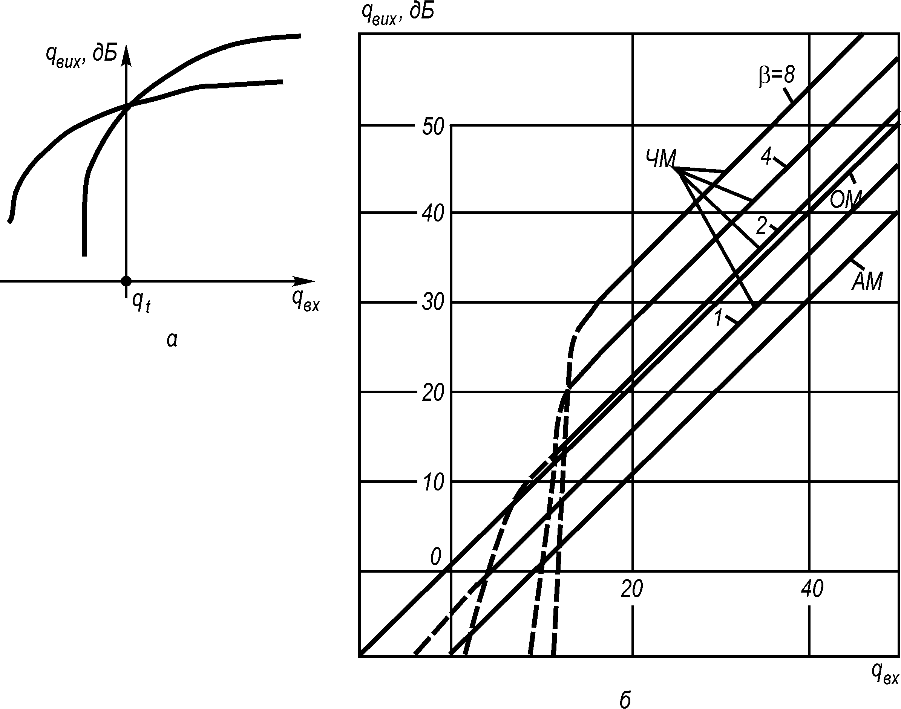
Рис. 3.1. Графіки залежності q_{вих} = f (q_{вх}) (а) та криві завадостійкості для ЧМ (β = 1, 2, 4, 8), АМ і ОМ (б)

Для ЧМ

(3.45)

(3.46)

Розв’язання системи рівнянь (3.43) для ЧМ зводиться до розв’язання алгебраїчного рівняння степеня 2m. При і слушна наближена формула

(3.47)

В загальному випадку для будь-якої системи модуляції можна вважати

(3.48)

На рис. 3.1 наведена залежність відношення сигнал–завада на виході приймача ЧМ при різних індексах модуляції. Вздовж осі абсцис відкладено відношення сигнал–завада в децибелах на вході приймача ОМ, а вздовж осі ординат – відношення сигнал–завада в децибелах на виході приймача ЧМ. Оскільки для ЧМ а для ОМ то на вході приймача
Криві розраховані за (3.45) і (3.46) з урахуванням експериментальних даних для і . Для порівняння на цьому ж рисунку нанесені відповідні криві для AM і ОМ. Оскільки визначення і при є складним, то криві в цій області (пунктир) проведені орієнтовно.
З рисунку видно, що зі збільшенням індексу модуляції порогове значення збільшується і поріг стає більш різко вираженим. За порогом завадостійкість ЧМ стримко зменшується і при порівняно великому рівні завад стає гіршою, ніж завадостійкість систем ОМ і AM. При поріг виражений слабо і криві для ЧМ наближаються до кривих для AM.
Графічний розв’язок системи рівнянь (3.43) для частотної модуляції при різних значеннях показує, що порогове значення відношення сигнал–завада на вході приймача при зміні індексу модуляції змінюється в межах від 1 до 2. Порогова потужність при цьому змінюється у досить широких межах, оскільки

(3.49)

де – потужність шуму на вході приймача, пропорційна ширині смуги пропускання приймача F і, отже, індексу модуляції т.
При малому рівні завад мінімально необхідна потужність сигналу на вході приймача ЧМ при заданому

(3.50)

Із збільшенням т ця потужність зменшується. Тут виграш γ, визначуваний за (3.2), повністю реалізується.
При великому рівні завад величина виграшу різко зменшується і мінімальна потужність сигналу практично визначається величиною порога . Збільшення індексу модуляції при цьому може виявитися недоцільним. З умови можна визначити максимально допустимий індекс модуляції, при якому ще реалізується виграш і потужність сигналу визначається за (3.50). На підставі (3.49) і (3.50) маємо

звідки

(3.51)

Отже, оптимальний індекс модуляції тим вищий, чим вищі вимоги до якості передавання повідомлень (до величини ). При індексі модуляції, визначуваному виразом (3.51), задане значення досягається при мінімальній витраті потужності сигналу на вході. Проте за цих умов щонайменше зменшення потужності вхідного сигналу призводить до переходу за поріг, тобто до різкого зменшення .
Набуті значення порогу для різних видів модуляції є граничними: в реальних приймачах вони можуть бути досягнуті, але не можуть бути перевищені. За експериментальними даними поріг в системі ЧМ для звичайного способу приймання настає приблизно при рівності пікових значень сигналу і завади, що відповідає Це означає, що коли рівень завад великий, то реальна завадостійкість приймача ЧМ значно менша за потенційну. Отже, існує можливість шляхом удосконалення схеми приймача знизити поріг завадостійкості і тим самим збільшити дальність зв’язку при тій самій потужності передавача, що особливо актуально для розробки наддалеких космічних ліній зв’язку.
Більшість методів зниження порога при ЧМ заснована на принципі “стиснення” спектра сигналу в приймачі. Частотно-модульований сигнал можна зобразити синусоїдою, положення якої на шкалі частот змінюється відповідно до закону модуляції. Ширина смуги пропускання звичайного ЧМ-приймача вибирається такою, щоб вона вміщала корисний сигнал у будь-який момент часу за період модуляції. Ця смуга набагато ширша за смугу частот повідомлення, що передається. Проте ЧМ-сигнал не займає цю смугу весь час; можна лише стверджувати, що в будь-який момент часу він знаходиться в деякому відрізку смуги. Наявність апріорної інформації про швидкість зміни частоти сигналу дозволяє здійснити стеження за цією частотою вузькосмуговим приймачем, що досягається введенням зворотного зв’язку за частотою або застосуванням слідкуючого фільтра проміжної частоти.
Схема включення слідкуючого фільтра в тракт проміжної частоти демодулятора ЧМ-сигналів подана на рис. 3.2, а.
Для перестроювання середньої частоти фільтра застосовуються реактивні керовані елементи (варикапи, реактивні транзистори та ін.). Керуюча напруга на них подається з виходу демодулятора. Смуга пропускання слідкуючого фільтра встановлюється приблизно рівною подвоєній максимальній частоті спектра модулюючого сигналу Потужність завад на виході слідкуючого фільтра знижується приблизно в разів, що призводить до зниження порога на 5–7 дБ.
Технічні труднощі виконання перестроюваного з частотою фільтра призвели до деяких змін схеми (рис. 3.2, б). Вузькосмуговий фільтр проміжної частоти зі смугою не перестроюється. Зворотний зв’язок у схемі подається на гетеродин та вибирається таким, щоб синхронно зі змінами частоти прийнятого сигналу у тому самому напрямку змінювалась частота гетеродина G з девіацією
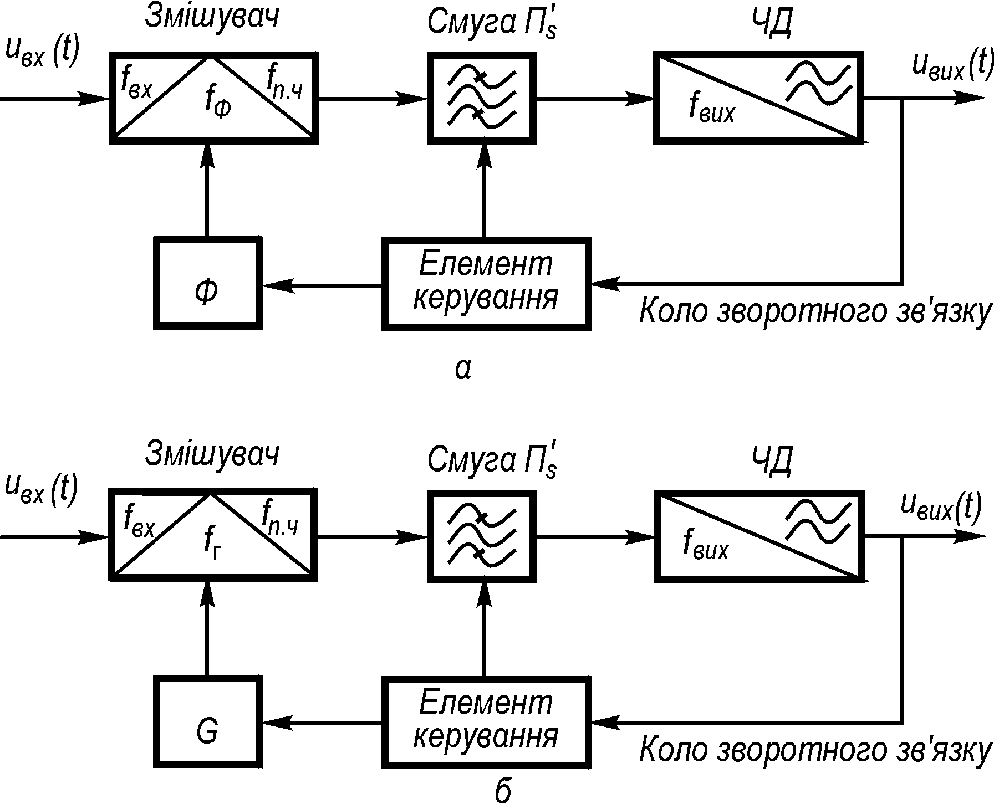
Рис. 3.2. Структурні схеми порогознижувальних демодуляторів ЧМ:
а – зі слідкуючим фільтром; б – зі слідкуючим гетеродином

Така схема зниження порога названа слідкуючим гетеродином. Частота на виході змішувача в цій схемі при ( – проміжна частота)

(3.52)

де – частота гетеродина; – девіація частоти гетеродина; – девіація на виході частотного детектора.
Із формули (3.52) випливає, що, змінюючи девіацію частоти гетеродина , можна зменшити ширину спектра сигналу на виході змішувача і, відповідно, знизити поріг завадостійкості.

3.4. Системи з піднесучими
У техніці зв’язку нерідко застосовується подвійна модуляція. При цьому повідомленням, яке передається, модулюється допоміжне коливання (піднесуча) з частотою , а потім одержаним модульованим коливанням модулюється інше коливання (несуча) з частотою В багатоканальних системах подвійна модуляція дозволяє здійснити частотне ущільнення каналів.
В одноканальних системах з піднесучою подвійна модуляція дозволяє замінити вимогу до стабільності несучої частоти на легше здійсненну вимогу до стабільності піднесучої частоти. Крім того, такі системи, як ЧМ-АМ або ФМ-АМ, застосовуються у випадках, коли не можна використовувати безпосередньо ЧМ або ФМ внаслідок селективних завмирань. Наприклад, у телеметричних системах необхідно передавати не тільки форму, але й масштаб повідомлення а завмирання в каналах у разі застосування AM або ОМ спричинятимуть зміни амплітуди повідомлення, що приймається. В таких випадках часто використовують ЧМ-АМ або ФМ-АМ. З цієї ж причини система ЧМ-АМ застосовується у фототелеграфних системах на коротких хвилях.
Різноманітність систем модуляції дозволяє реалізувати велику кількість систем з піднесучими. Практичне застосування знаходять такі системи, як ОМ-AM, ФМ-АМ, ЧМ-АМ, ОМ-ОМ, ЧМ-ОМ, ОМ-БМ, ОМ-ЧМ, ЧМ-ЧМ та ін.
При малому рівні завад виграш систем з піднесучими визначається тим же самим методом, що і при звичайній однократній модуляції на підставі (3.22). Розглянемо для прикладу систему ФМ-АМ. У цій системі сигнал можна зобразити так:

(3.53)

де і – відповідно індекс амплітудної модуляції та несуча частота; і – відповідно індекс фазової модуляції та піднесуча частота.
Оскільки система ФМ-АМ належить до прямих систем модуляції, то виграш можна визначити за (3.22) з урахуванням (3.24).
Для сигналу (3.53)

звідки

(3.54)

З одержаного виразу випливає, що узагальнений виграш дорівнює добуткові виграшів при ФМ і AM. Легко переконатися, що для будь-якої системи з піднесучою, в якій модуляція несучої є прямою, узагальнений виграш дорівнює добуткові виграшів першого і другого ступенів модуляції, тобто

(3.55)

Поріг завадостійкості в системах з піднесучими в загальному випадку спостерігатиметься по обох ступенях модуляції. Тут важливо визначити, по якому ступеню модуляції поріг наступає раніше і де він виражений сильніше. В системі ОМ-ОМ поріг відсутній. Якщо в одному ступені модуляції використовується ОМ, БМ або AM, а в іншому ступені – ФМ або ЧМ, то поріг завадостійкості визначається тим ступенем, в якому застосована фазова або частотна модуляція. Так, в системі ЧМ-АМ поріг визначається модуляцією піднесучої, а в системі ОМ-ЧМ – модуляцією несучої [6].

3.5. Імпульсні способи передавання
Згідно з теоремою В. О. Котельникова, неперервне коливання може бути передано по лінії зв’язку з необхідною точністю шляхом передавання окремих миттєвих значень цього коливання

(3.56)

узятих для моментів часу, віддалених один від одного на величину , де – найвища частота коливання .
В системах зв’язку, заснованих на цьому принципі (імпульсні системи), для передавання коливання використовується періодична послідовність імпульсів

(3.57)

При цьому один з параметрів цієї послідовності змінюється відповідно до зміни миттєвих значень (3.56) коливання , що передається.
Модульовану послідовність імпульсів на виході першого ступеня модуляції можна записати у вигляді

(3.58)

У виразах (3.57) і (3.58) межі суми узяті на підставі припущення про те, що повідомлення передається в інтервалі часу від –Т/2 до Т/2, де Т – достатньо велика величина в порівнянні з періодом повторення імпульсів де р – тактова частота. Вважаємо, що d – ціле число; – рівняння обвідної імпульсу, причому при t < 0 і де – тривалість імпульсу.
Для передавання коливання по радіо необхідно застосувати ще один ступінь модуляції. При цьому може бути використана будь-яка з систем модуляції, розглянутих в цьому розділі раніше.
Сигнал, випромінюваний передавачем, є коливаннями, залежними від часу і повідомлення, що передається:

(3.59)

Потенційну завадостійкість імпульсних систем модуляції можна визначити, виходячи із загальної формули (3.16) або відповідно (3.24) для прямих систем модуляції несучої та формули (3.26) – для інтегральних систем.
Позначення систем в подальшому викладі прийнято у вигляді короткого запису XYZ–АВ, де перші три букви позначають вид імпульсної модуляції в каналах, а символ АВ – спосіб модуляції несучої.
Докладні дослідження завадостійкості імпульсних систем модуляції читач може знайти в [6]. Тут ми обмежимося лише аналізом одержаних результатів. Виявляється, що потенційна завадостійкість систем АІМ-АМ, АІМ-БМ і АІМ-ОМ дорівнює потенційній завадостійкості відповідних аналогових систем AM, БМ, ОМ. Для цих систем завадостійкість не залежить від форми, тривалості імпульсів і ширини спектра сигналу.
В системах АІМ-ФМ і АІМ-ЧМ завадостійкість може бути підвищена завдяки розширенню смуги частот, займаної сигналом.
Узагальнений виграш в системі ФІМ-АМ визначається наступним виразом:

(3.60)

де – коефіцієнт, залежний від форми імпульсу; – максимальна девіація імпульсу. Як бачимо, завадостійкість системи ФІМ залежить від форми імпульсу. При оптимальному виборі параметрів системи ФІМ-АМ і

(3.61)

При , що відповідає трикутній формі імпульсів,

(3.62)

Цей вираз збігається з (3.38) для системи з частотною модуляцією. Отже, потенційна завадостійкість системи ФІМ-АМ при оптимальному виборі параметрів і потенційна завадостійкість системи ЧМ однакові.
Система з частотно-імпульсною модуляцією (ЧІМ) має таку ж потенційну завадостійкість, що і система ФІМ-АМ.
Застосування ЧМ і ФМ з ФІМ дозволяє забезпечити більш високу завадостійкість порівняно з системою ФІМ-АМ лише в разі достатньо великих індексів модуляції. Якщо ж імпульси короткі, то застосування високих індексів модуляції може виявитися практично нездійсненним або недоцільним.
Таблиця 3.1. Виграш демодулятора при оптимальному прийманні неперервних сигналів
Модуляція | Виграш | Коефіцієнт  розширення смуги α
АМ |  | 2
БМ |  | 2
ОМ |  | 1
АІМ
ЧМ
ФМ
АІМ-АМ
ФІМ-АМ
Примітка. В таблиці введено такі позначення: – коефіцієнт розширення смуги частот, що показує, у скільки разів ширина спектра модульованого сигналу більша за максимальну частоту модулюючого сигналу ; – коефіцієнти модуляції.
Важливим достоїнством системи ФІМ-АМ є те, що її передавальний пристрій працює в режимі передачі короткочасних імпульсів. У системах ФІМ-ЧМ і ФІМ-ФМ ця перевага втрачається.
Формули, що визначають потенційну завадостійкість систем з ФІМ, слушні й для відповідних систем з ШІМ при Але слід пам’ятати, що в системі з ШІМ середня тривалість імпульсу більша, ніж у системі з ФІМ. Внаслідок цього при однаковій амплітуді імпульсу в системі ШІМ-АМ витрачається більша середня потужність передавача, ніж в системі ФІМ-АМ.
Істотною перевагою імпульсних методів модуляції є можливість ефективного амплітудного обмеження за максимумом і мінімумом. Це дає змогу значно підвищити завадостійкість приймання при малому рівні завад. Сказане не стосується системи АІМ, в якій обмеження імпульсів за амплітудою неприпустиме.
В даний час широко застосовується порогове приймання, при якому модульовані параметри імпульсу визначаються в момент переходу його через деякий рівень (поріг). При великому рівні завад окремі викиди завади можуть перевищити рівень порога і призвести до помилкових спрацьовувань вихідних пристроїв у проміжках між імпульсами. Крім того, викиди завади можуть пригнічувати окремі імпульси сигналу. Якщо пікове значення завади дорівнює порогу спрацьовування приймача або більше за нього, то ймовірність помилкових спрацьовувань різко збільшується і приймання стає практично неможливим.
Отже, в імпульсних системах з амплітудною модуляцією несучої, а також в системах передавання ОМ і БМ поріг завадостійкості визначається порогом спрацьовування приймача. Звичайно пороговий рівень в приймачі вибирається рівним половині амплітуди сигналу. В цьому випадку поріг завадостійкості при пік-факторі завади

(3.63)

де п – число каналів.
Порогова потужність при цьому

(3.64)

При оптимальному виборі параметрів системи і

(3.65)

Одержані вирази показують, що порогова потужність сигналу в імпульсних системах з амплітудною модуляцією несучої не залежить від смуги пропускання приймача. Це обумовлює одну з найважливіших переваг імпульсних систем порівняно, наприклад, з частотною модуляцією. Дійсно, вибираючи достатньо малу тривалість імпульсу, можна збільшити виграш системи не збільшуючи при цьому порогову потужність сигналу. В системі ж з частотною модуляцією зі збільшенням виграшу за рахунок розширення смуги частот каналу збільшується поріг потужності сигналу.
В імпульсних системах з частотною модуляцією несучої поріг завадостійкості визначається системою модуляції несучої.
Розрахункові формули виграшу оптимального демодулятора для різних способів модуляції при завадах у вигляді адитивного білого гауссового шуму подані в табл. 3.1.

3.6. Цифрове передавання неперервних повідомлень
Для передавання неперервних повідомлень можна скористатися дискретним каналом, перетворивши неперервне повідомлення в цифровий сигнал, тобто в послідовність символів, зберігши істотну частину інформації, визначувану його епсилон-ентропією. Типовими прикладами цифрових систем передавання неперервних повідомлень є системи з імпульсно-кодовою модуляцією (ІКМ) і дельта-модуляцією (ДМ).
Як наголошувалося раніше, для перетворення неперервного повідомлення в цифрову форму використовуються операції дискретизації та квантування. Одержана таким чином послідовність квантованих відліків кодується і передається по дискретному каналу як усяке дискретне повідомлення. На приймальній стороні неперервне повідомлення після декодування відновлюється (з тією або іншою точністю).
Основна технічна перевага цифрових систем передавання перед неперервними системами полягає в їх високій завадостійкості. Ця перевага є найвідчутнішою в системах передавання з багатократною ретрансляцією (переприйманням) сигналів. Типові системи подібного типу – кабельні і радіорелейні лінії великої протяжності. В них сигнали передаються по ланцюгу ретрансляторів, розташованих на таких відстанях один від одного, які забезпечують надійний зв’язок. У таких системах завади і спотворення, котрі виникають в окремих ланках, як правило, накопичуються. Припустимо для простоти, що сигнал у кожному ретрансляторі тільки підсилюється. Тоді, якщо адитивні завади в кожній ланці статистично незалежні, їх потужність на вході останньої ланки дорівнює сумі потужностей завад усіх ланок.
Якщо система складається з k однакових ланок, для забезпечення заданої вірогідності зв’язку слід забезпечити на вході кожного ретранслятора відношення сигнал–завада в k разів більше, ніж при передаванні без ретрансляцій. У реальних системах число ретрансляцій k може досягати кількох десятків, а іноді й сотень; накопичення завад уздовж тракту передавання стає основним чинником, що обмежує протяжність лінії зв’язку.
В цифрових системах для ослаблення ефекту накопичення завад при передаванні з ретрансляціями разом з підсиленням застосовують регенерацію імпульсів, тобто демодуляцію з відновленням переданих кодових символів і повторну модуляцію на переприймальному пункті. У разі використання регенерації адитивна завада з входу ретранслятора не надходить на його вихід. Проте вона спричинює помилки при демодуляції. Помилково прийняті в одному регенераторі символи в такому вигляді передаються і на наступні регенератори, отже, помилки все ж таки накопичуються. Використовуючи регенераторів і беручи допустиму ймовір
ність помилки необхідно в демодуляторі кожного регенератора забезпечити ймовірність помилки не більше ніж p/k. Однак на відміну від попереднього випадку для цього зовсім не потрібно збільшувати відношення сигнал–завада на вході регенератора в k разів.
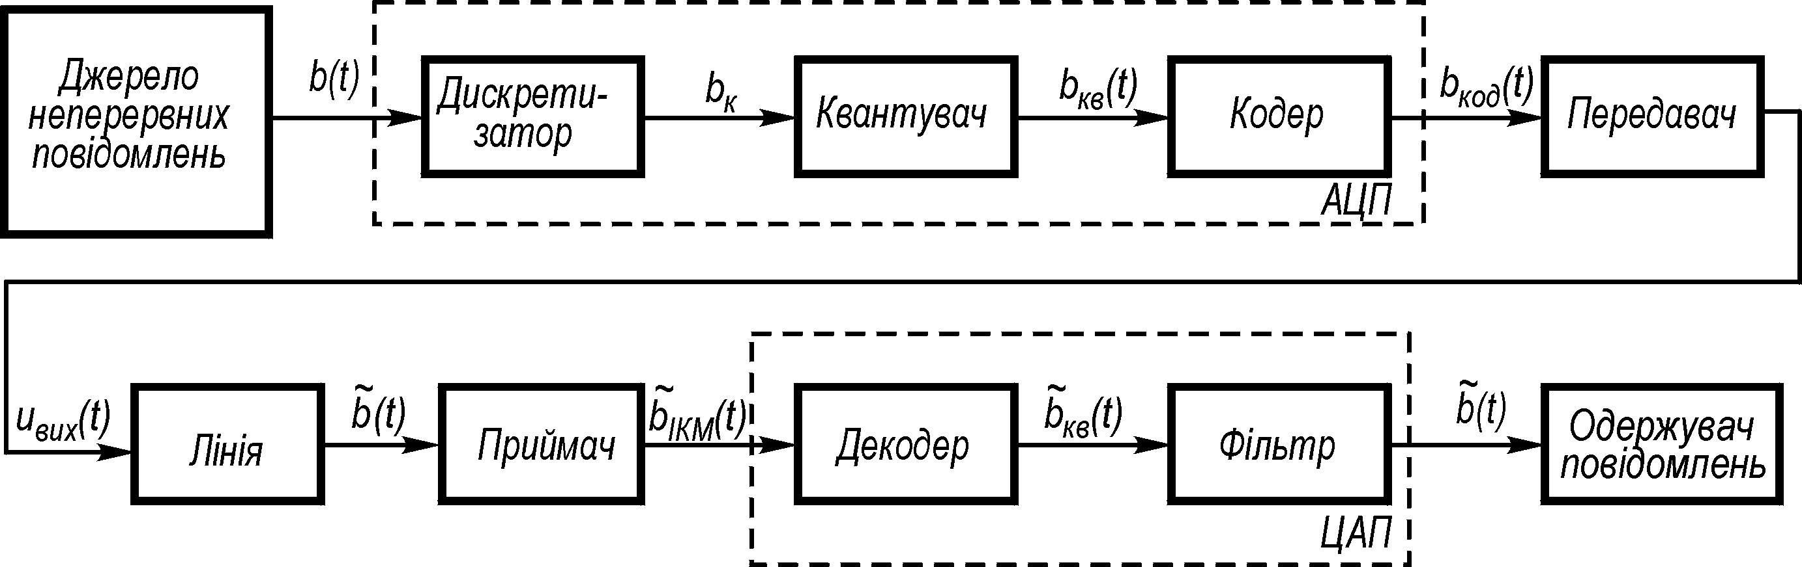
Рис. 3.3. Структурна схема системи цифрового передавання неперервних повідомлень

Наприклад, при передаванні двійкових символів у каналі з адитивним гауссовим шумом і некогерентному прийманні двійкових ортогональних сигналів помилки визначаються за формулами, наведеними в розд. 6. Якщо потрібно забезпечити то в системі без переприймання для цього необхідно мати дБ. При використовуванні дБ слід забезпечити на кожному з регенераторів
У цифровій системі передавання неперервних повідомлень можна, крім того, підвищити вірогідність застосуванням завадостійкого кодування. Висока завадостійкість цифрових систем передавання дозволяє здійснити практично необмежений за дальністю зв’язок, використовуючи канали порівняно невисокої якості.
Іншою істотною перевагою цифрових систем передавання інформації є широке використовування в апаратурі перетворення сигналів сучасної елементної бази цифрової обчислювальної техніки і мікропроцесорів. Сукупність пристроїв, що виконують перетворення вхідних цифрових сигналів у вихідні цифрові сигнали за заданим алгоритмом цифрового перетворення, називають цифровими фільтрами. По суті, цифровий фільтр є спеціалізованою ЕОМ або мікропроцесором. Більше того, на цифровій основі можуть бути інтегровані в єдину систему сигнали передавання даних з сигналами передавання мови і телебачення. Можливість зведення всіх видів інформації, що передається, до цифрової форми дозволить здійснити інтеграцію систем передавання і систем комутації. Простота з’єднання цифрового каналу з ЕОМ істотно розширює галузь використання обчислювальної техніки при побудові апаратури зв’язку і автоматизації управління мережами зв’язку країни.

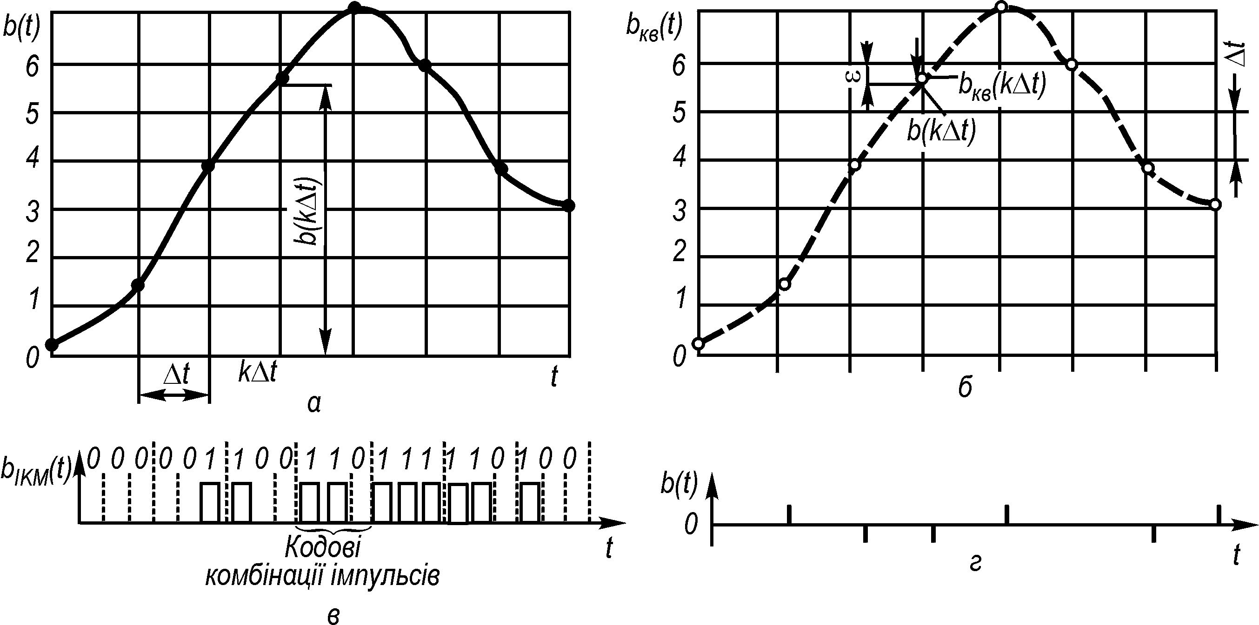
Рис. 3.4. Перетворення неперервного повідомлення в послідовність двійкових імпульсів

Зазначені вище, а також інші переваги цифрових систем передавання неперервних повідомлень дозволяють припустити, що в найближчі роки ці системи знайдуть застосування ширше, ніж неперервні (аналогові) системи зв’язку.
Перейдемо тепер до розгляду структурної схеми цифрового каналу передавання неперервних повідомлень (рис. 3.3). На відміну від неперервного каналу передавання у складі цифрового каналу передбачені пристрої для перетворення неперервного повідомлення в цифрову форму – аналого-цифровий перетворювач (АЦП) на передавальній стороні – і пристрої перетворення цифрового сигналу в неперервний – цифро-аналоговий перетворювач (ЦАП) на приймальній стороні.
Перетворення аналог–цифра складається з трьох операцій: спочатку неперервне повідомлення піддається дискретизації за часом через інтервали ∆t (рис. 3.4, а); одержані відліки миттєвих значень квантуються (рис. 3.4, б); нарешті, отримана послідовність квантованих значень повідомлення, що передається, зображується за допомогою кодування у вигляді послідовності m-кових кодових комбінацій (рис. 3.4, в). Таке перетворення називається імпульсно-кодовою модуляцією. Частіше всього кодування тут зводиться до запису номера рівня в двійковій системі числення. Надалі розглядатимемо цифрові системи, в яких неперервне повідомлення перетворено в послідовність кодових комбінацій, складених з двійкових символів.
Одержаний з виходу АЦП сигнал ІКМ надходить або безпосередньо в лінію зв’язку, або на вхід передавача (модулятора), де послідовність двійкових імпульсів перетвориться в радіоімпульси.
На приймальній стороні лінії зв’язку послідовність імпульсів після демодуляції і регенерації в приймачі надходить на цифро-аналоговий перетворювач (ЦАП), призначення якого полягає в зворотному перетворенні (відновленні) неперервного повідомлення за прийнятною послідовністю кодових комбінацій. До складу ЦАП входять декодувальний пристрій, призначений для перетворення кодових комбінацій в квантовану послідовність відліків, і згладжувальний фільтр, який відтворює неперервне повідомлення за квантованими значеннями.
Перетворення неперервних повідомлень у цифрову форму в системах ІКМ супроводжується округленням миттєвих значень до найближчих дозволених рівнів квантування. Похибка зображення, що виникає при цьому, є неусувною, але контрольованою (оскільки не перевищує половини кроку квантування) (рис. 3.4, г). Вибравши малий крок квантування, можна забезпечити еквівалентність за заданим ε-критерієм початкового і квантованого повідомлень. Похибку (помилку) квантування, що є різницею між початковим повідомленням і повідомленням, відновленим за квантованими відліками, називають шумом квантування.

3.7. Завадостійкість імпульсно-кодової модуляції
Однією з причин, що призводять до відмінності прийнятого повідомлення від переданого в системі з ІКМ, є шум квантування, іншою – завади в каналі, які накладаються на символи кодових комбінацій, що передаються. Помилки в символах (за відсутності надлишковості) спричинюють помилкове декодування всієї кодової комбінації.
Внаслідок помилкового декодування символу дійсно передане дискретне значення повідомлення замінюється іншим можливим (не обов’язково найближчим); похибка залежить від того, які з символів кодової комбінації прийняті з помилкою. Назвемо цю складову шуму шумом помилкових імпульсів. Таким чином, оцінюючи завадостійкість, треба враховувати сумарний шум як за рахунок квантування, так і за рахунок помилкових імпульсів при декодуванні.
Шум квантування не пов’язаний із завадами в каналі і цілком визначається вибором числа рівнів квантування. Його можна зробити скільки завгодно малим, збільшуючи число рівнів. При цьому доводиться збільшувати число кодових символів, що припадають на кожний відлік, тобто скорочувати тривалість символу і розширювати спектр сигналу в каналі. Отже, так само, як і при завадостійких аналогових видах модуляції, зниження цього шуму досягається за рахунок розширення спектра сигналу.
Шум помилкових імпульсів є аномальним. Він повністю визначається завадами в каналі і видом модуляції несучої. З розширенням спектра сигналу потужність аномального шуму, як правило, зростає.
Потужність шуму квантування. Для визначення потужності шуму квантування зобразимо реалізацію неперервного повідомлення її розкладом в ряд Котельникова:

(3.66)

Після фільтрації квантованих відліків отримаємо функцію яка приблизно відображає вихідне повідомлення :

(3.67)

Подамо далі квантоване значення відліку у вигляді суми:

(3.68)

де – безрозмірна випадкова величина, що лежить в інтервалі . В розрахунках дуже часто приймають, що похибка квантування має рівномірний розподіл (при великому числі рівнів квантування це близько до істини):

(3.69)

Позначивши відлікову функцію Котельникова в (3.66) через , перепишемо (3.67) у вигляді

або

(3.70)

Тоді похибка квантування (шум квантування)

(3.71)

З урахуванням (3.69) маємо

(3.72)

Отже, середня потужність шуму квантування

(3.73)

а відношення середніх потужностей повідомлення і шуму квантування

(3.74)

Виразимо ∆u через число рівнів L. Вважаючи, що – нормоване повідомлення, дістанемо

(3.75)

З іншого боку, , де – пік-фактор повідомлення. Тоді

(3.76)

де n – число символів на відлік при двійковому коді без надлишковості. З (3.76) випливає, що вірогідність квантованого повідомлення залежить від числа рівнів квантування. Вибираючи його достатньо великим, можна зменшити відносне значення шуму квантування до будь-якого допустимого значення. Нижче наведена залежність відношення від числа рівнів квантування при рівномірному розподілі коли

Число рівнів квантування | 8 | 16 | 32 | 64 | 128 | 256 | 512 | 1024 | 2048
Число символів у кодовій комбінації п | 3 | 4 | 5 | 6 | 7 | 8 | 9 | 10 | 11
Відносна потужність шуму квантування, дБ | –16,9 | –23,5 | –29,8 | –36,3 | –42,1 | –48,1 | –54,2 | –60,2 | –66,2

З наведених даних випливає, що додавання кожного двійкового символу в кодовій комбінації (збільшення розрядності коду) покращує відношення приблизно на 6 дБ. З іншого боку, збільшення розрядності вимагає підвищення швидкодії багаторозрядних кодувальних пристроїв, а також відповідного розширення смуги частот каналу передавання.

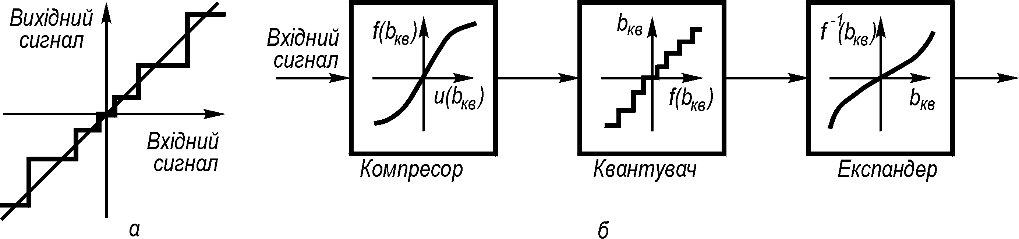
Рис. 3.5. Характеристика квантувача з нерівномірним кроком (а) і схема, що пояснює
принцип компандування (б)

Частіше всього розподіл повідомлення не є рівномірним і в одержані цифри необхідно внести поправку, зменшивши їх за модулем на дБ. При (телефонні повідомлення) це складає 4,8 дБ, а при (симфонічна музика) – 15,2 дБ.
Важливою особливістю шуму квантування, яка відрізняє його від адитивних шумів, є те, що він виникає одночасно з появою повідомлення . З технічної точки зору шум квантування можна трактувати як різновид нелінійних спотворень, що виникають у процесі квантування. Тому шум квантування не змінюється при ретрансляції сигналів, тобто не накопичується. Безпосередньо виміряти його складно, і тому для кількісної оцінки використовують розрахункові прийоми, один з яких розглянутий вище.
Дію шуму квантування на повідомлення, що приймаються, можна помітно зменшити, застосовуючи нерівномірне квантування, при якому великі рівні повідомлення квантуються з більшим кроком, а низькі рівні – з меншим кроком (рис. 3.5, a). Очевидно, що шум квантування при цьому корельований з повідомленням і має тим меншу миттєву потужність, чим менший рівень повідомлення. Це дозволяє при тому ж числі рівнів краще розрізняти слабкі відрізки повідомлення. Якщо розподіл імовірностей повідомлення такий, що великі рівні зустрічаються значно рідше, ніж малі (що має місце, наприклад, при передаванні мови), то нерівномірне квантування зводиться до того, що часто виникаючі значення передаються з меншою помилкою квантування, а рідко виникаючі значення – з більшою помилкою квантування. В результаті усереднення по всіх значеннях дисперсія помилки квантування буде зменшена.
Одним з поширених способів нерівномірного квантування є квантування з компандуванням сигналу. Компандерна система є комплексом двох нелінійних перетворювачів з взаємооберненими характеристиками – компресора і експандера (рис. 3.5, б). Динамічний діапазон вхідного сигналу “стискається” за допомогою компресора на передавальній стороні, потім сигнал рівномірно квантується. Комбінація цих операцій еквівалентна нерівномірному квантуванню, причому закон зміни кроку квантування визначається нелінійною характеристикою компресора. Після кодування і передавання по лінії зв’язку на приймальній стороні проводиться обернене перетворення, відновлюються відліки з рівномірним кроком квантування. Потім вони піддаються експандуванню, при яко-му відновлюється початковий динамічний діапазон. В даний час частіше за все застосовується компандування в цифровій формі, тобто безпосереднє нерівномірне квантування.
Шум помилкових імпульсів при декодуванні. Позначимо ймовірність помилкового приймання одного символу кодової комбінації через р. Ця ймовірність залежить від виду модуляції і знаходиться за формулами, наведеними в розд. 6. Припускаючи, що помилки при прийманні символів є незалежними, запишемо вираз для ймовірності того, що кратність поєднання помилок складе ∆:

(3.77)

Імовірність того, що кодова комбінація приймається хоча б з однією помилкою при

(3.78)

При декодуванні кожний символ кодової комбінації, залежно від займаного ним місця, робить певний “внесок” в декодоване повідомлення. Якщо використовується двійковий код, то помилка в молодшому розряді кодової комбінації призводить до похибки у вихідному повідомленні, рівної кроку квантування ; помилка в другому символі призводить до появи у вихідному повідомленні похибки 2 і т. д. При цьому середня потужність шуму, обумовленого дією помилкових імпульсів,
(3.79)

При фіксованому значенні шум помилкових імпульсів залежить тільки від імовірності помилок р, яка, в свою чергу, визначається відношенням потужностей сигналу і завади в каналі та видом модуляції.
Як зазначалося, на відміну від шуму квантування шум помилкових імпульсів накопичується при ретрансляції. Проте в правильно спроектованих системах з ІКМ потужність сигналу перевищує порогову, при якій аномальним шумом помилкових імпульсів, в порівнянні з шумом квантування, можна нехтувати. За цієї умови вірність приймання практично визначається шумом квантування і може бути скільки завгодно великою, якщо число рівнів достатньо велике.
Очевидно, що в системах з ІКМ так само, як і в інших завадостійких системах передавання неперервних повідомлень, має місце поріг завадостійкості, тобто правильність приймання різко погіршується, якщо потужність сигналу падає нижче за порогову. З сказаного вище ясно, що ця порогова потужність збільшується із зростанням числа ретрансляторів, але дуже повільно. При цьому порогова потужність збільшується також із зростанням числа рівнів квантування. Основна причина цього полягає в тому, що чим більше число рівнів, тим більше кодових символів має припадати на один відлік і, отже, тим менша тривалість передавання одного символу.
Оскільки ймовірність помилки визначається енергією елемента сигналу, то при скороченні його тривалості доводиться збільшувати його потужність. Втім, це збільшення порогової потужності також невелике порівняно з відповідним зменшенням шуму квантування. Так, з переходом від 128 рівнів квантування до 256 шум квантування зменшується на 6 дБ. При цьому замість семи символів у кодовій комбінації доводиться передавати вісім, тому тривалість імпульсу зменшиться в раза. Для того щоб зберегти попередню ймовірність помилки, потрібно збільшити потужність сигналу в 1,14 раза, тобто лише на 0,6 дБ.
Слід зауважити, що слабкий шум помилкових імпульсів, який має місце при роботі над порогом завадостійкості, сприймається в телефонних системах як окремі клацання. Якщо потужність сигналу впаде і виявиться нижчою за поріг, ці клацання стають частими і зливаються в суцільний шумовий фон. Аналогічна картина й для аномального шуму в аналогових системах (наприклад, ЧМ).
Висока завадостійкість ІКМ-систем досягається за рахунок розширення спектра ІКМ-сигналу порівняно зі спектром початкового повідомлення. Знайдемо спочатку мінімальну ширину спектра ІКМ-сигналу при основі коду m = 2. Якщо ширина спектра початкового повідомлення дорівнює , то мінімальна частота дискретизації відповідно до теореми Котельникова дорівнює . Кожний відлік після квантування може набувати можливих дискретних значень і замінюється при кодуванні комбінацією з двійкових імпульсів. Отже, тривалість кожного імпульсу не може бути більшою, ніж , а необхідна смуга частот визначається як . При двосмуговій амплітудній модуляції сигнал ІКМ-АМ займатиме смугу частот

(3.80)

Оскільки при ІКМ вірогідність передавання визначається числом рівнів квантування, то збільшення вірогідності супроводжується розширенням спектра ІКМ-сигналу за логарифмічним законом. Так, із збільшенням L в 2 рази ширина спектра сигналу збільшиться в разів. Ширина спектра ІКМ-сигналу залежить від основи коду т: при m = 2 ширина спектра ІКМ-сигналу найбільша; зі збільшенням т ширина спектра зменшується.
З викладеного випливає, що в системі передавання з ІКМ, як і в завадостійких аналогових системах модуляції, проводиться “обмін” потужності сигналу на смугу частот. Проте в системі з ІКМ цей обмін здійснюється значно ефективніше, ніж в системах з аналоговою модуляцією. Дійсно, як було показано на прикладах, у завадостійких системах модуляції, таких як ЧМ, ФМ, ВФМ, відношення потужності повідомлення до потужності шуму на виході зростає пропорційно квадрату ширини спектра сигналу (якщо потужність сигналу вища за порогову). В системі з ІКМ це зростання відбувається значно швидше, експоненціально. Дійсно, ширина спектра пропорційна числу п символів в кодовій комбінації, тоді як потужність шуму квантування зменшується відповідно до (3.76) майже пропорційно . Іншими словами, пропорційно ширині спектра збільшується виграш системи, виражений в децибелах.
Такий самий характер залежності вірогідності від ширини спектра має бути в ідеальній системі модуляції, тому в цьому відношенні ІКМ поводиться як ідеальна система. Більш докладний аналіз приводить до висновку, що при однаковій ширині спектра виграш в ІКМ приблизно на 8 дБ менший, ніж у теоретично ідеальній системі. В даний час не існує систем модуляції, більш близьких до ідеальної, якщо спектр повідомлення, що передається, рівномірний. Тому система з ІКМ широко використовується в тих випадках, коли високу вірогідність необхідно забезпечити з мінімальною витратою потужності передавача, наприклад в супутникових системах.

3.8. Кодування з завбаченням
У ряді важливих випадків (наприклад, при передаванні мови, телевізійних зображень, даних телеметрії) між відліками повідомлень, що передаються, є статистичні, зокрема кореляційні, зв’язки. Наявність таких взаємозв’язків дозволяє підвищити ефективність систем передавання інформації. Розглянемо один з поширених способів передавання – спосіб передавання з завбаченням. На рис. .3.6, а наведена структурна схема системи зв’язку із завбаченням, де З1 та З2 – завбачувачі; ЛЗ – лінія звя’зку; В – віднімач; С – суматор.
.
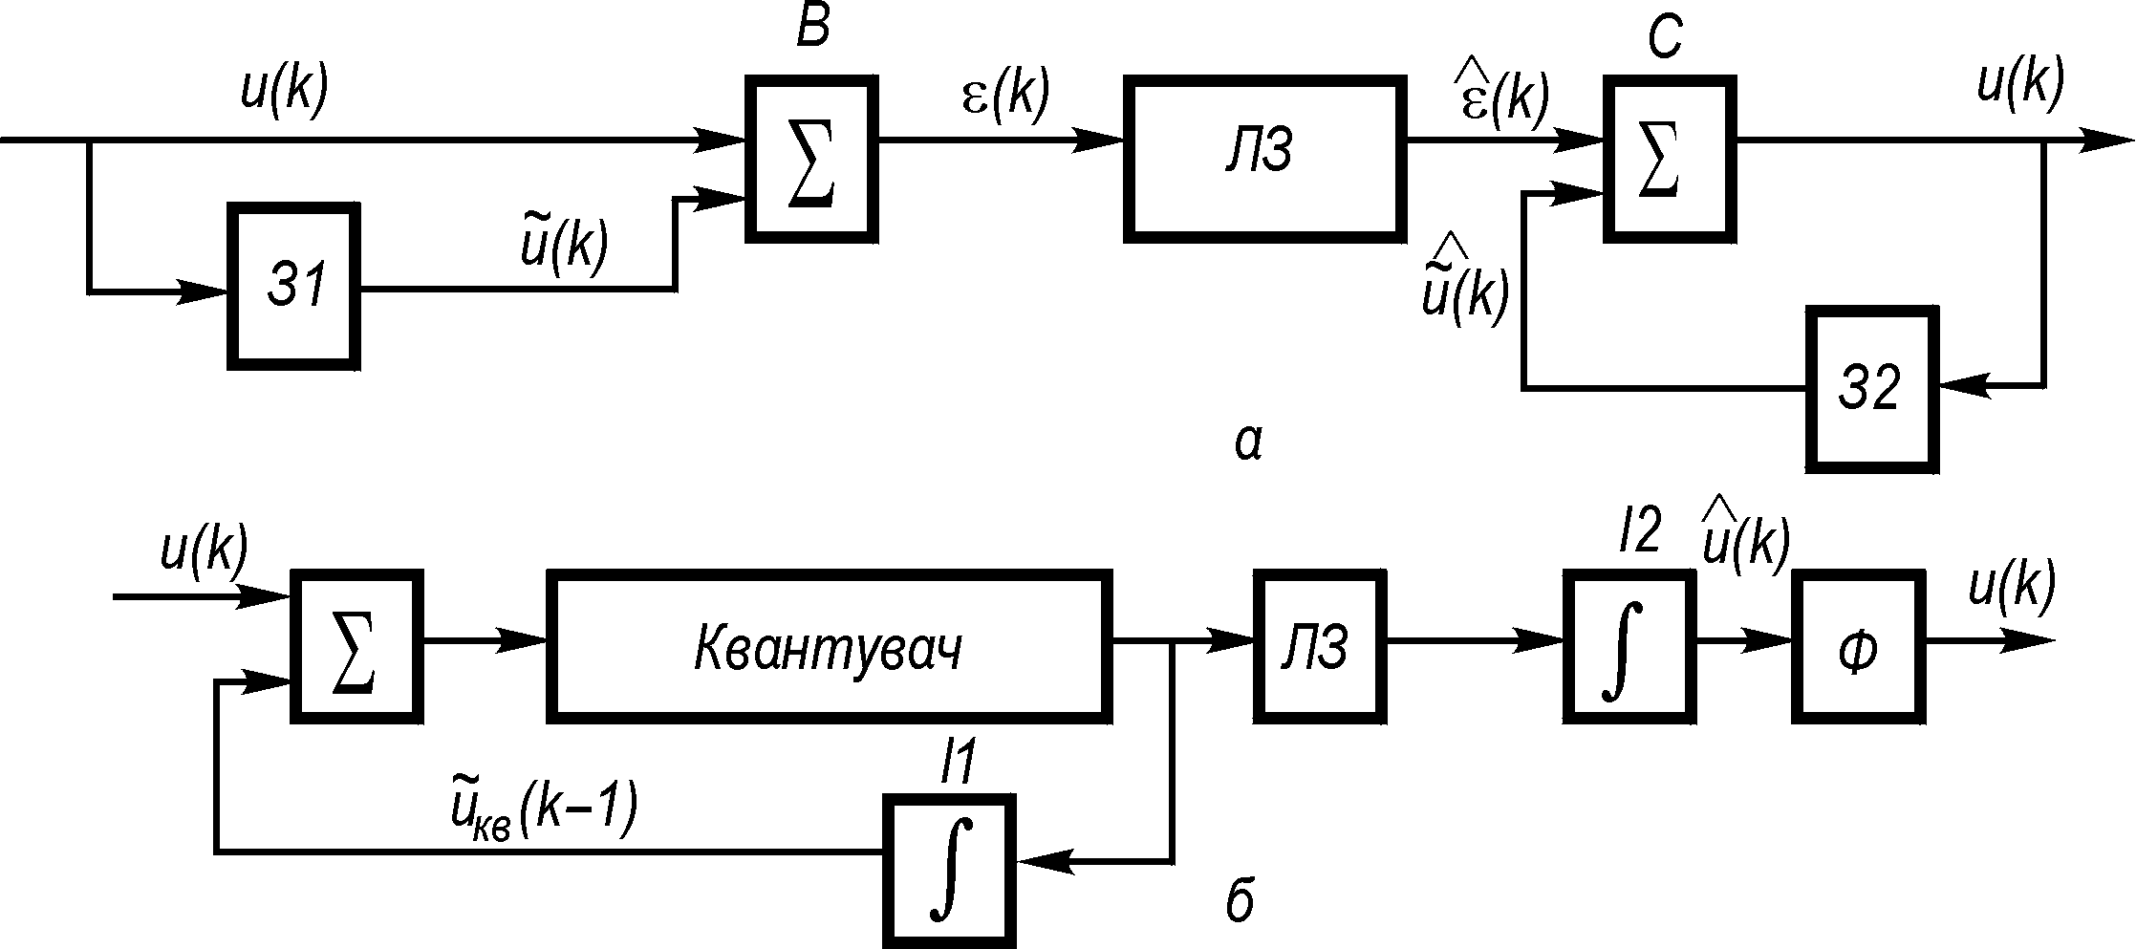
Рис. 3.6. Структурні схеми системи зв’язку з завбачувачем (а) і системи з дельта-модуляцією (б)

Послідовність корельованих відліків початкового сигналу подають на один з входів віднімального пристрою, а на його другий вхід надходить вихідний сигнал завбачувача З1, сформований з попередніх відліків. Одержаний таким чином сигнал помилки завбачення поступає в тракт передавання. Оскільки в сигналі помилки якраз і містяться нові відомості, що зображаються різницею між істинним і завбаченим значеннями, то такий спосіб передавання називається передаванням із завбаченням. Для спрощення вважаємо, що завади в каналі помилок не створюють. На приймальному кінці є такий же завбачувач, як і на передавальному. Оскільки він обробляє ті ж самі попередні відліки, то завбачене ним значення нового відліку буде таким, як і на передавачі. Додавши до нього прийняте значення помилки завбачення , можна відновити істинний відлік:

(3.81)

Очевидно, що чим сильніші кореляційні зв’язки, тим точніше можна сформувати сигнал завбачення і, отже, тим менша енергія буде потрібна для передавання сигналу помилки в порівнянні з початковим сигналом. При сильних кореляційних зв’язках, а також при марковських повідомленнях, значення може бути завбачено за одним попереднім відліком:

(3.82)

Звичайно можна одержати достатньо малу помилку завбачення, поклавши

(3.83)
звідки

(3.84)

Дійсно, середня енергія сигналу помилки по ансамблю
(3.85)

де – коефіцієнт кореляції між відліками. З (3.85) випливає, що при R > 0,5 енергія сигналу помилки менша за енергію початкового сигналу .
У цифрових системах передавання відліки сигналу помилки піддають звичайним операціям квантування і кодування. Результатом такого перетворення на передавальній стороні є імпульсно-кодове зображення сигналу помилки, або сигнал диференціальної імпульсно-кодової модуляції (ДІКМ). В даний час відома велика кількість варіантів технічного здійснення кодування з завбаченням. Основна їх відмінність зводиться до різниці в операціях формування сигналу помилки: в одних системах сигнал помилки формується в аналоговій формі, а потім кодується, в інших – спочатку кодується початковий аналоговий сигнал, а потім формується сигнал помилки.
В системах з ДІКМ звичайно застосовують нерівномірне квантування сигналу помилки, тому що найбільш імовірні малі помилки. Оскільки потужність шуму квантування складає певну частку потужності квантованого процесу, а потужність помилки завбачення, як правило, істотно менша за потужність повідомлення, шум квантування при ДІКМ менший, ніж при звичайній ІКМ з тим самим числом рівнів.
Як показує аналіз, система ДІКМ забезпечує однакову з ІКМ якість передавання при меншому числі символів в кодовій комбінації (на один і більше символів залежно від ступеня кореляції відліків і від алгоритму завбачення).
Шум помилкових імпульсів також має місце при ДІКМ, причому він погіршує вірогідність приймання в більшій мірі, ніж при звичайній ІКМ. Річ у тому, що помилковий прийом кодової комбінації призводить до помилкового прийому не тільки одного відліку повідомлення, але і ряду подальших відліків, оскільки завбачені значення на приймальній стороні відрізнятимуться від завбачених на передавачі. Тому допустима ймовірність помилок при ДІКМ менша ніж при ІКМ, отже, порогова потужність сигналу вища. Існують різні способи зменшення впливу “розплоджування” помилок.

Кореляція між відліками зростає у міру скорочення інтервалу між ними. Тому при великій частоті дискретизації число рівнів квантування сигналу помилки можна зменшити до двох і перейти до однорозрядних систем. Такий спосіб кодування називають дельта-модуляцією.
Квантований сигнал помилки має вигляд

, (3.86)

де

По суті, сигнал на виході дельта-модулятора містить лише відомості про полярність (знак) сигналу помилки. На приймальній стороні інтегратор додає або віднімає , забезпечуючи, таким чином, зменшення похибки між початковими значеннями відліків і відновленими значеннями. Принцип формування сигналу дельта-модуляції наведений на рис. 3.6, б, де І1, І2 – інтегратори, Ф – фільтр. Відліки повідомлення, що передається, порівнюються з квантованим відліком , отриманим в результаті складання всіх попередніх квантованих сигналів помилки:
Якщо , квантувач формує значення , в противному випадку . Отримані символи γ передаються по тракту зв’язку (рис. 3.7). Одночасно імпульси надходять на суматор (інтегратор) для формування квантованого відліку , котрий, як зазначалося вище, порівнюється з черговим відліком повідомлення. На вході суматора квантований сигнал має вигляд східчастої функції (рис. 3.7, а). Кожен імпульс +1 збільшує, а кожен імпульс –1 зменшує східчасту функцію на один крок квантування (рис. 3.7, а), тобто при дельта-модуляції (ДМ) сусідні значення східчастої функції розрізняються обов’язково на один крок квантування.
Операцію декодування сигналу ДМ на приймальній стороні виконує суматор (інтегратор), такий само, як і на передавальній стороні, на виході якого (за відсутності помилкових імпульсів) виходить східчаста напруга . Після його згладжування за допомогою фільтра одержимо функцію , достатньо близьку до . Різниця є шумом квантування. Його значення тим менше, чим вища частота дискретизації і чим менший крок . Проте крок квантування не можна вибирати дуже малим, інакше виникають додаткові спотворення (так звані перевантаження по нахилу), спричинені тим, що східчаста функція не встигає стежити за швидкими змінами повідомлення (рис. 3.7, в). Якщо взяти максимальне значення крутизни зміни повідомлення , то для неспотвореного передавання необхідно виконати умову . Якщо практично максимальне значення повідомлення за модулем не пере вищує , а число різних рівнів квантування, що визначає шум квантування, дорівнює L, то

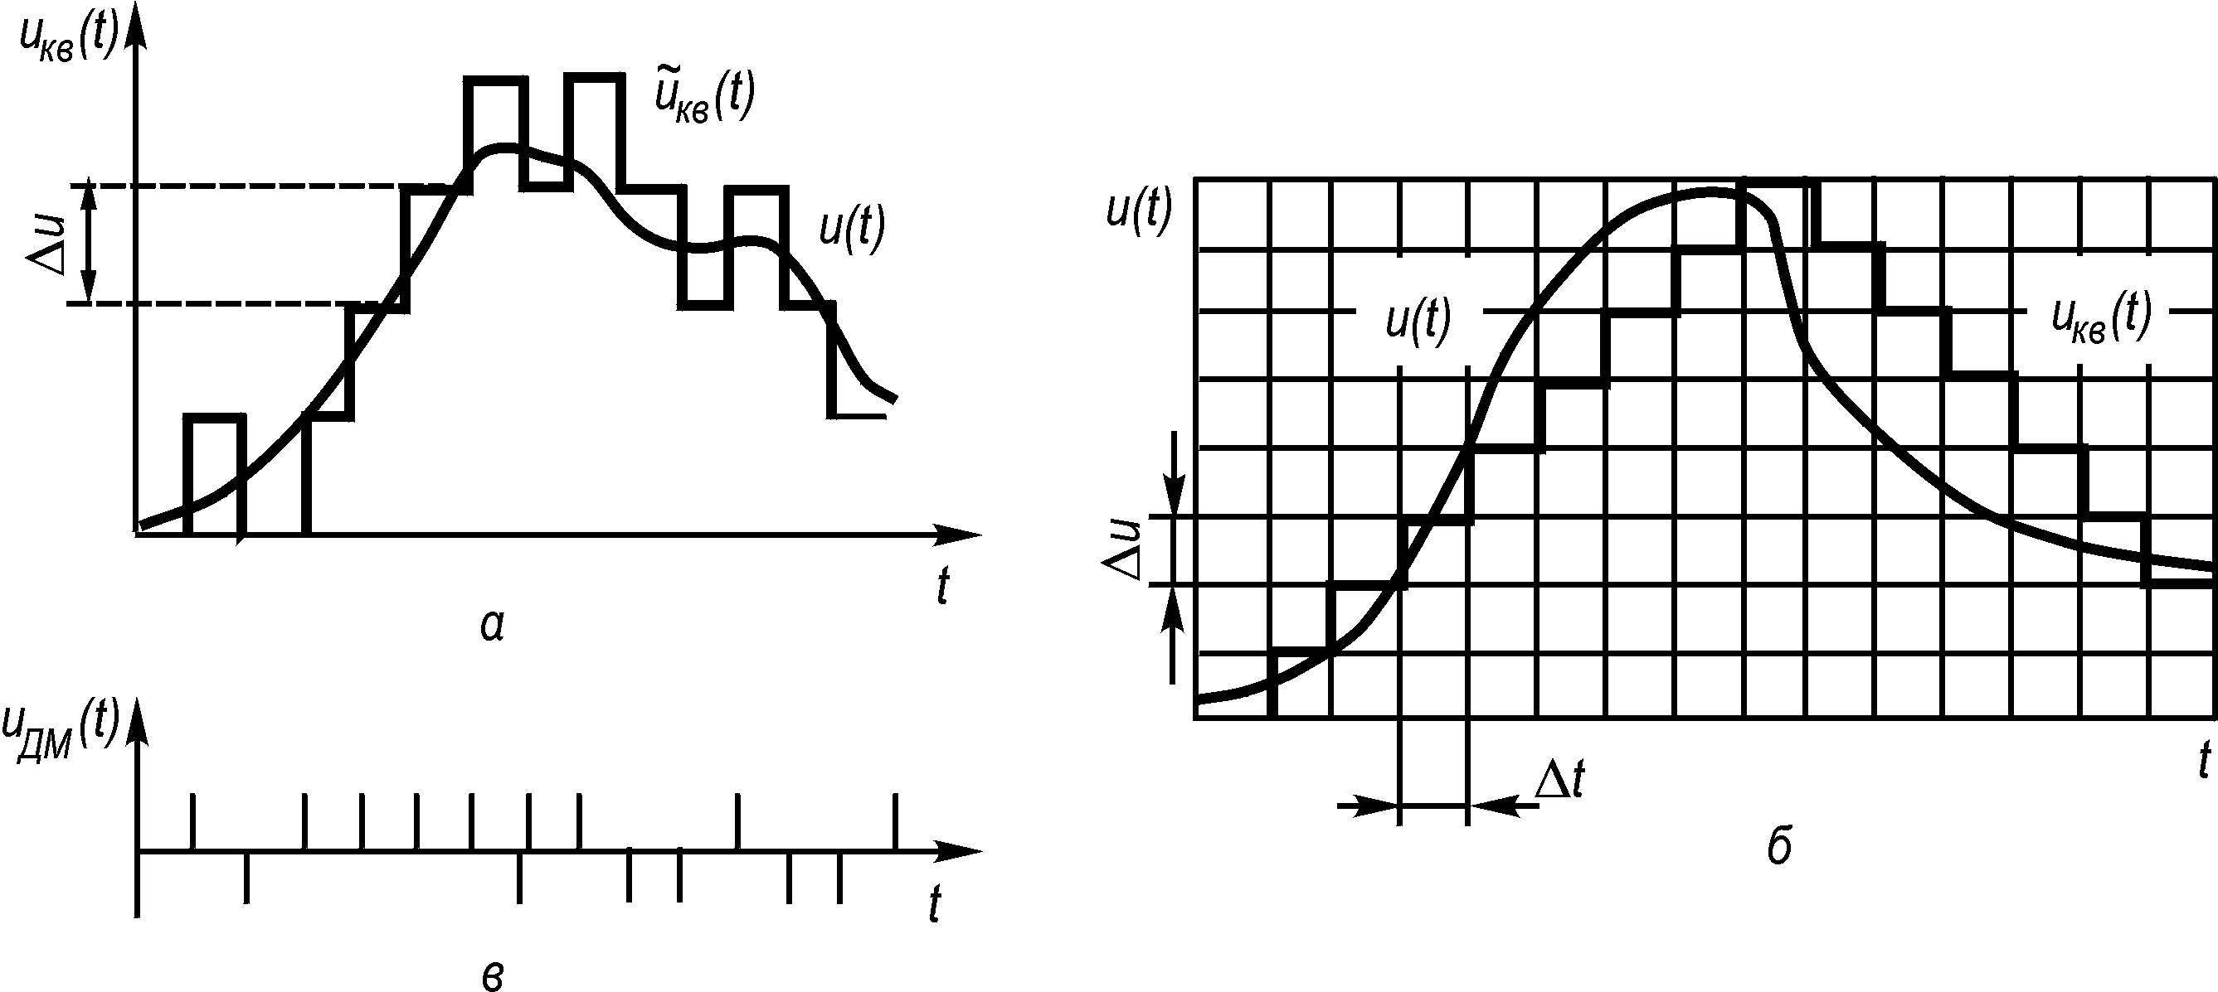
Рис. 3.7. Графіки, що пояснюють принцип формування сигналів дельта-модуляції (а, б) та появу завад внаслідок перевантаження по нахилу при дельта-модуляції (в)

. (3.87)

В порівнянні з ІКМ і ДІКМ сигнали ДМ мають значно вищу частоту проходження відліків. Проте на кожний відлік при ДМ передається один імпульс, а при ІКМ – кілька, залежно від числа рівнів. Як показує аналіз, при однаковій правильності передавання частота проходження імпульсів при ІКМ і ДМ також приблизно однакова. Тому обидві ці системи займають приблизно однакову смугу частот. Істотною перевагою систем передавання з ДМ є простота кодувальних і декодувальних пристроїв. Окрім того, шум помилкових імпульсів при ДМ менший, ніж при ІКМ (за тою ж імовірністю помилки в каналі), оскільки при ДМ кожна помилка змінює рівень сигналу тільки на . До недоліків ДМ можна віднести явище розплоджування помилок, створюваних помилковими імпульсами (як і при ДІКМ), а також можливість перевантаження по нахилу.
Зазначимо, що останніми роками успішно розробляються численні різновиди ДІКМ і ДМ, зокрема адаптивні системи, в яких для зменшення шумів квантування використовують змінний крок квантування залежно від поточних статистичних характеристик повідомлення, що передається.
Як приклад на рис. 3.8, а наведена структурна схема кодера адаптивної ДМ. Характерною особливістю є наявність в ланцюзі зворотного зв’язку розв’язувального пристрою РП, який керує величиною кроку квантування . Якщо знак приростів залишається незмінним протягом трьох-чотирьох інтервалів дискретизації, то це означає наявність переван-

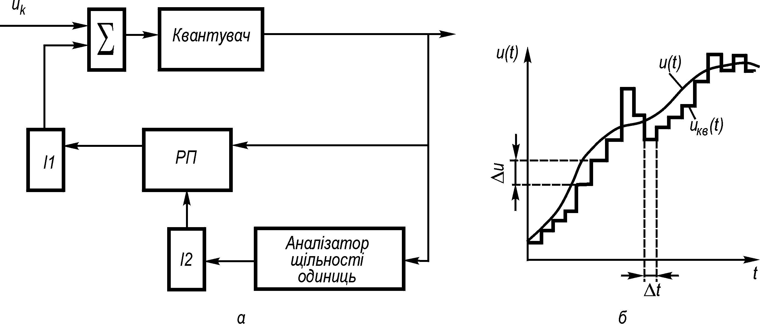

Рис. 3.8. Структурна схема кодера адаптивної ДМ (а) та зміна кроку квантування при адаптивній ДМ (б)

таження (рис. 3.8, б). Розв’язувальний пристрій подвоює амплітуду імпульсів, що надходять на вхід інтегратора І1. Якщо і в цьому разі знак приросту (сигналу помилки) не зміниться, то розмір кроку знову подвоюється, і т. д. Зі зміною знака приросту розмір кроку квантування зменшується. До складу пристрою керування розміром кроку квантування має входити аналізатор щільності одиниць та імпульсний підсилювач з керованим коефіцієнтом посилення. На виході інтегратора І2 зі зміною коефіцієнта посилення залежно від щільності одиниць формуватиметься східчаста напруга з кроком квантування, що адаптивно змінюється (рис. 3.8,б).

Контрольні запитання для самооцінки рівня знань

1. Як кількісно оцінюється завадостійкість при передаванні неперервних повідомлень?
2. Дайте означення понять “виграш” та “узагальнений виграш” системи.
3. Чому дорівнює виграш при АМ, ОМ і БМ?
4. Чому дорівнює виграш при ЧМ? Завдяки чому досягається велике значення виграшу при ЧМ та ФМ?
5. Що називається порогом завадостійкості? В яких системах він різко виражений?
6. Які способи зниження порога застосовуються при ЧМ?
7. Для чого застосовується подвійна модуляція?
8. Для чого застосовуються імпульсні методи модуляції? У чому їх переваги з аналоговими системами?
9. Чому дорівнює виграш у системі ФІМ-АМ? Порівняйте його з ЧМ.
10. Що таке шум квантування? Від чого залежить його величина?
11. У чому полягають основні переваги цифрових методів передавання повідомлень?
12. Складіть структурну схему цифрової системи передавання. Поясніть призначення окремих вузлів.
13. Поясніть принцип дії АЦП та ЦАП, сформулюйте вимоги до них.
14. Сформулюйте сутність ІКМ. Поясніть принципову різницю між шумом квантування і завадами в каналі передавання. Яким чином покращуються відношення сигнал–завада при квантуванні?
15. У чому полягають переваги цифрового передавання з компандуванням?
16. Поясніть принцип дії цифрових систем з завбаченням.
17. Поясніть принцип дії, переваги та недоліки систем передавання з дельта-модуляцією.
18. Поясніть принцип дії та переваги систем передавання з адаптивною дельта-модуляцією.
19. Чи існує кореляція між сигналом та шумом квантування у системі ІКМ з рівномірним (лінійним) квантуванням і в системі з нерівномірним квантуванням (миттєвим компандуванням)?

Післямова до розділу 3

Ви завершили вивчення одного з найважливіших розділів навчальної дисципліни «Передавання неперервних повідомлень».
Кожний з Вас сформував для себе термінологічний мінімум. Тепер Ви можете спілкуватись професійною мовою, свідомо застосовувати отримані знання:
- у проведенні розрахунків характеристик випадкових сигналів на виході каналів, чітко характеризувати процес дискретизації сигналів за теоремою Котельникова;
- при характеризуванні системи електрозв’язку;
- у сфері створення та вдосконалення систем передавання інформації.
Виконання курсової роботи (Додаток А, наведено узагальнений приклад розрахунку та оптимізації характеристик системи електрозв'язку) сприяє закріпленню, поглибленню і узагальненню знань здобутих Вами при вивченні лекційного курсу ТЕЗ, а також уміння та навики, одержані при виконанні практичних, лабораторних робіт для розв’язання конкретних інженерних завдань.

ЗАДАЧІ ДО МОДУЛЯ 3
Задача 1
Задано аналогову систему передачі неперервних сигналів із параметрами:
- передавальний первинний сигнал – радіомовний вищого класу;
- вид модуляції – ЧМ із девіацією частоти 45 кГц;
- канал електрозв’язку описується гауссовською моделлю з постійними параметрами;
- середня потужність сигналу на вході демодулятора Р_{S}=3⋅10⁻¹¹ Вт/Гц;
Зобразити структурну схему системи передачі, що відображає описаний вище процес передачі та пояснити призначення окремих блоків.
Розрахувати:
- Індекс частотної модуляції ЧМ;
- Мінімально-необхідну смугу частот каналу, приймаючи смугу каналу рівній ширині спектра модульованого сигналу;
- Відношення сигнал/шум на вході демодулятора (виході каналу);
- Чи забезпечується при цьому робота вище порога?;
- Виграш демодулятора;
- Відношення сигнал/шум на виході демодулятора та подати його в децибелах;
- Чи буде при такому відношенні сигнал/шум забезпечене якісне відновлення первинного сигналу?

До зміни яких показників системи передачі призведе збільшення девіації частоти?

Задача 2
Задано аналогову систему передачі неперервних сигналів із параметрами:
- передавальний первинний сигнал – відео;
- вид модуляції – ЧМ з індексом модуляції m_{ЧМ}=2,5;
- канал електрозв’язку описується гауссовою моделлю з постійними параметрами;
- середня потужність сигналу на вході демодулятора P_{S}=2⋅10⁻¹³Вт/Гц;
Зобразити структурну схему системи передачі, що відображає описаний вище процес передачі та пояснити призначення окремих блоків.
Розрахувати:
- Мінімально-необхідну смугу частот каналу, приймаючи смугу каналу, яка дорівнює ширині спектра модульованого сигналу;
- Потужність шуму на вході демодулятора (виході каналу);
- Відношення сигнал/шум на вході демодулятора (виході каналу);
- Чи забезпечується при цьому робота вище порога?;
- Пропускну спроможність каналу;
- Виграш демодулятора;
- Відношення сигнал/шум на виході демодулятора та подати його в децибелах;
- Чи буде при такому відношенні сигнал/шум забезпечене якісне відновлення первинного сигналу?
Які показники системи передачі змінюються при заміні ЧМ на ОМ?

Задача 3
Задано систему передачі дискретних повідомлень.
Параметри джерела повідомлень:
- обсяг алфавіту джерела М_{а}=32 знаки;
- знаки в повідомленні, що видається джерелом, незалежні, коефіцієнт надмірності джерела χ=0,3.
Повідомлення джерела кодується простим двійковим кодом. Швидкість модуляції на виході кодера 1200 Бод. Для передачі цифрового сигналу неперервним гауссовим каналом зв'язку з постійними параметрами використовується модуляція ЧМ-2.
Демодулятор некогерентний. На його вході: середня потужність сигналу P_{S}=0,04 Вт; білий шум зі спектральною щільністю потужності N₀=2⋅10⁻⁶ Вт/Гц.
Зобразити структурну схему системи передачі, що відображає описаний вище
процес передачі та пояснити призначення окремих блоків.
Розрахувати:
- Довжину простого коду;
- Тривалість двійкового символу на виході кодера простого коду;
- Ентропію джерела повідомлень;
- Мінімально можливу ширину спектра модульованого сигналу;
- Відношення середніх потужностей сигналу і шуму на виході каналу зв'язку, приймаючи смугу каналу рівною знайденій ширині спектра сигналу;
- Пропускну здатність неперервного каналу зв'язку, що використовується для передачі модульованого сигналу;
- Відношення енергії сигналу до спектральної щільності потужності шуму на вході демодулятора;
- Імовірність помилки двійкового символу на виході демодулятора.

Як зміниться завадостійкість при переході до когерентного прийому?

Задача 4
Задано систему передачі дискретних повідомлень.
Джерело видає повідомлення двійковими символами; символи незалежні,
коефіцієнт надмірності джерела χ = 0,5; швидкість модуляції 4800 Бод.
Для передачі цифрового сигналу неперервним гауссовим каналом зв'язку з
постійними параметрами використовується модуляція ФМ-2.
Демодулятор когерентний. На його вході: середня потужність сигналу Р_{S}=0,08 Вт; шум білий зі спектральною густиною потужності N₀ = 2⋅10⁻⁶ Вт/Гц.
Зобразити структурну схему системи передачі, що відображає описаний вище процес передачі та пояснити призначення окремих блоків.
Розрахувати:
- Тривалість двійкового символу на виході кодера простого коду;
- Ентропію джерела повідомлень;
- Продуктивність джерела повідомлень;
- Мінімально можливу ширину спектра модульованого сигналу;
- Відношення середніх потужностей сигналу і шуму на виході каналу зв'язку, приймаючи смугу каналу рівною знайденій ширині спектра сигналу;
- Пропускну здатність неперервного каналу зв'язку, що використовується для передачі модульованого сигналу;
- Відношення енергії сигналу до спектральної щільності потужності шуму на вході демодулятора;
- Імовірність помилки двійкового символу на виході демодулятора.

Як зміниться завадостійкість при переході до модуляції ЧМ-2 і чому?

Задача 5
Задано систему передачі дискретних повідомлень.
Джерело видає повідомлення двійковими символами, швидкість модуляції 1200 Бод.
Потім послідовність двійкових символів кодується коригуючим кодом. Параметри коригуючого коду:
- число інформаційних символів k = 57;
- довжина коду п = 63;
- кодова відстань d_{min} = 3.
Для передачі цифрового сигналу, закодованого коригуючим кодом, неперервним гауссовим каналом зв'язку з постійними параметрами використовується модуляція ЧМ-2.
Демодулятор некогерентний. На його вході: середня потужність сигналу Р_{S} = 0,05 Вт; шум білий зі спектральною густиною потужності N₀ = 2⋅10⁻⁶ Вт/Гц.
Зобразити структурну схему системи передачі, що відображає описаний вище процес передачі та пояснити призначення окремих блоків.
Розрахувати:
Тривалість двійкового символу на вході кодера коригуючого коду (на виході джерела);
Тривалість двійкового символу на виході кодера коригуючого коду;
Мінімально можливу ширину спектра модульованого сигналу;
Відношення енергії сигналу до спектральної щільності потужності шуму на вході демодулятора;
Імовірність помилки двійкового символу на виході демодулятора;.
Кратність помилок, що виправляються декодером заданого коду;
Як зміниться завадостійкість демодулятора при переході до когерентного прийому?

Задача 6
Задано систему передачі дискретних повідомлень.
Джерело видає повідомлення двійковими символами; швидкість модуляції 9600 Бод.
Потім послідовність двійкових символів кодується коригуючим кодом. Параметри коригуючого коду:
- число інформаційних символів k = 26;
- довжина коригуючого коду п = 31;
- кодова відстань d_{min} = 3.
Для передачі цифрового сигналу, закодованого коригуючим кодом, неперервним гауссовим каналом зв'язку з постійними параметрами використовується модуляція ВФМ-2.
Демодулятор когерентний. На його вході: середня потужність сигналу Р_{S} = 0,23 Вт; шум білий зі спектральною густиною потужності N₀= 2⋅10⁻⁶ Вт/Гц.
Зобразити структурну схему системи передачі, що відображає описаний вище процес передачі та пояснити призначення окремих блоків.
Розрахувати:
- Тривалість двійкового символу на вході кодера коригуючого коду (на виході джерела);
- Тривалість двійкового символу на виході кодера коригуючого коду;
- Мінімально можливу ширину спектра модульованого сигналу;
- Відношення енергії сигналу до спектральної щільності потужності шуму на вході демодулятора;
- Імовірність помилки двійкового символу на виході демодулятора.
- Кратність помилок, що виправляються декодером заданого коду.
Як зміниться завадостійкість демодулятора при переході від когерентного до некогерентного прийому?

Задача 7

Задано систему передачі дискретних повідомлень.
Джерело видає повідомлення двійковими символами, швидкість модуляції 300 Бод.
Потім послідовність двійкових символів кодується коригуючим кодом. Параметри коригуючого коду:
- число інформаційних символів k = 11;
- довжина коду n=15;
- кодова відстань d_{min} = 3.
Для передачі цифрового сигналу неперервним гауссовим каналом зв'язку з постійними параметрами використовується модуляція ЧМ-2.
Демодулятор когерентний. На його вході: середня потужність сигналу Р_{S} = 0,015 Вт; шум білий зі спектральною густиною N₀ = 2⋅10⁻⁶ Вт/Гц.
Зобразити структурну схему системи передачі, що відображає описаний вище процес передачі та пояснити призначення окремих блоків.
Розрахувати:
- Тривалість двійкового символу на вході кодера коригуючого коду (на виході джерела);
- Тривалість двійкового символу на виході кодера коригуючого коду;
- Мінімально можливу ширину спектра модульованого сигналу;
- Відношення енергії сигналу до спектральної щільності потужності шуму на вході демодулятора;
- Імовірність помилки двійкового символу на виході демодулятора;
- Кратність помилок, що виправляються декодером заданого коду.
Як зміниться завадостійкість демодулятора при переході до некогерентного прийому?

Задача 8
Задано аналогову систему передачі неперервних сигналів із параметрами:
- передавальний первинний сигнал - радіомовний 1-го класу;
- вид модуляції - ОМ;
- канал електрозв'язку описується гауссовою моделлю з постійними параметрами;
- середня потужність сигналу на вході демодулятора P_{S} = 2⋅10⁻² Вт;
- шум на вході демодулятора білий зі спектральною густиною
N₀ = 10⁻¹¹ . Вт/Гц;
Зобразити:
1. Структурну схему системи передачі, що відображає описаний вище процес передачі та пояснити призначення окремих блоків.
2. Спектр первинного та модульованого (нижня бокова)сигналів при частоті несучої f₀=5⋅10⁵ Гц
Розрахувати:
      - Мінімально-необхідну смугу частот каналу, приймаючи смугу каналу рівній ширині спектра модульованого сигналу;
      - Відношення потужностей сигналу і шуму на вході демодулятора (виході каналу);
      - Пропускну здатність каналу.
      - Відношення сигнал/шум на виході демодулятора та подати його в децибелах;
      - Чи буде при такому відношенні сигнал/шум забезпечене якісне відновлення первинного сигналу?
Пояснити, які переваги має ОМ у порівнянні з AM?

Задача 9
Задано систему передачі дискретних повідомлень.
Параметри джерела повідомлень:
- обсяг алфавіту джерела М_{а}= 16 знаків;
- знаки в повідомленні, що видаються джерелом, незалежні, коефіцієнт надмірності джерела χ= 0,2;
- тривалість видачі одного знака Т_{зн}= 0,01 с.
Повідомлення джерела кодується простим двійковим кодом. Для передачі цифрового сигналу неперервним гауссовим каналом зв'язку з постійними параметрами використовується модуляція ВФМ-2.
Демодулятор когерентний. На його вході: середня потужність сигналу Р_{S}=0,07 Вт; шум білий зі спектральною густиною потужності N₀ = 2⋅10⁻⁶ Вт/Гц.
Зобразити структурну схему системи передачі, що відображає описаний вище процес передачі та пояснити призначення окремих блоків.
Розрахувати:
- Ентропію джерела повідомлень;
- Довжину простого коду;
- Тривалість двійкового символу на виході кодера простого коду;
- Мінімально можливу ширину спектра модульованого сигналу;
- Відношення середніх потужностей сигналу і шуму каналу зв'язку, приймаючи смугу каналу рівною знайденій ширині спектра сигналу;
- Пропускну здатність неперервного каналу зв'язку, що використовується для передачі модульованого сигналу;
- Відношення енергії сигналу до спектральної щільності потужності шуму на вході демодулятора;
- Імовірність помилки двійкового символу на виході демодулятора.

Як зміниться завадостійкість при переході до некогерентного прийому?

Задача 10

Задано аналогову систему передачі неперервних сигналів із параметрами:
- передавальний первинний сигнал - радіомовний вищого класу;
- вид модуляції - ЧМ з індексом модуляції т_{ЧМ} = 5;
- канал електрозв'язку описується гауссовою моделлю з постійними параметрами;
- середня потужність сигналу на вході демодулятора P_{S}=0,02 Вт;
- шум на вході демодулятора білий зі спектральною густиною
N₀ = 10⁻¹¹ Вт/Гц;
Зобразити структурну схему системи передачі, що відображає описаний вище процес передачі та пояснити призначення окремих блоків.
Розрахувати:
- Мінімально-необхідну смугу частот каналу, приймаючи смугу каналу рівній ширині спектра модульованого сигналу;
- Відношення потужностей сигналу і шуму на вході демодулятора (виході каналу),
- Чи забезпечується при цьому робота вище порога?;
- Виграш демодулятора;
- Відношення сигнал/шум на виході демодулятора та подати його в децибелах;
- Чи буде при такому відношенні сигнал/шум забезпечене якісне відновлення первинного сигналу?

Як підвищити відношення сигнал/шум на виході демодулятора?

Задача 11

Задано аналогову систему передачі неперервних сигналів із параметрами:
- передавальний первинний сигнал - факсимільний напівтоновий;
- вид модуляції - БМ ;
- канал електрозв'язку описується гауссовою моделлю з постійними параметрами;
- середня потужність сигналу на вході демодулятора P_{S} = 4⋅10⁻² Вт;
- шум на вході демодулятора білий зі спектральною щільністю
N₀ = 10⁻⁹ Вт/Гц;
Зобразити:
1. Структурну схему системи передачі, що відображає описаний вище процес передачі та пояснити призначення окремих блоків.
2. Спектр первинного та модульованого сигналів при частоті несучої N₀ = 4⋅10⁵ Гц .
Розрахувати:
- Мінімально-необхідну смугу частот каналу, приймаючи смугу каналу, яка дорівнює ширині спектра модульованого сигналу;
- Потужність шуму на вході демодулятора (виході каналу);
- Відношення сигнал/шум на вході демодулятора(виході каналу);
- Пропускну спроможність каналу;
- Відношення сигнал/шум на виході демодулятора та подати його в децибелах;
- Чи буде при такому відношенні сигнал/шум забезпечене якісне відновлення первинного сигналу?

Що можна зробити, щоб зменшити смугу частот каналу?

Задача 12

Задано аналогову систему передачі неперервних сигналів із параметрами:
- передавальний первинний сигнал - розмовний;
- вид модуляції - AM із коефіцієнтом модуляції т_{АМ}= 0.4;
- канал електрозв'язку описується гауссовою моделлю з постійними параметрами;
- середня потужність сигналу на вході демодулятора P_{S} = 8⋅10 ⁻⁵ Вт;
- шум на вході демодулятора білий зі спектральною густиною
N₀=10⁻¹² Вт/Гц;
Зобразити :
1. Структурну схему системи передачі, що відображає описаний вище процес передачі та пояснити призначення окремих блоків.
2. Часові діаграми первинного та модульованого сигналів.
Розрахувати:
- Мінімально-необхідну смугу частот каналу, приймаючи смугу каналу рівній ширині спектра модульованого сигналу;
- Потужність шуму на вході демодулятора (виході каналу);
- Пропускну здатність каналу;
- Виграш демодулятора;
- Відношення сигнал/шум на виході демодулятора та подати його в децибелах;
- Чи буде при такому відношенні сигнал/шум забезпечене якісне відновлення первинного сигналу?

Запропонувати методи збільшення пропускної спроможності каналу.

Задача 13

Задано аналогову систему передачі неперервних сигналів із параметрами:
- передавальний первинний сигнал – радіомовний вищого класу;
- вид модуляції – ЧМ із девіацією частоти 45 кГц;
- канал електрозв’язку описується гауссовською моделлю з постійними параметрами;
- середня потужність сигналу на вході демодулятора Р_{S}=3⋅10⁻¹¹ Вт/Гц;
Зобразити структурну схему системи передачі, що відображає описаний вище процес передачі та пояснити призначення окремих блоків.

Розрахувати:
- Індекс частотної модуляції ЧМ;
- Мінімально-необхідну смугу частот каналу, приймаючи смугу каналу рівній ширині спектра модульованого сигналу;
- Відношення сигнал/шум на вході демодулятора (виході каналу);
- Чи забезпечується при цьому робота вище порога?;
- Виграш демодулятора;
- Відношення сигнал/шум на виході демодулятора та подати його в децибелах;
- Чи буде при такому відношенні сигнал/шум забезпечене якісне відновлення первинного сигналу?

До зміни яких показників системи передачі призведе збільшення девіації частоти?

Задача 14
Задано систему передачі дискретних повідомлень.
Параметри джерела повідомлень:
- обсяг алфавіту джерела М_{а}= 32 знаки;
- знаки в повідомленні, що видаються джерелом, незалежні, коефіцієнт надмірності джерела χ= 0,4.
Повідомлення джерела кодується простим двійковим кодом. Швидкість модуляції на виході кодера 1200 Бод. Для передачі цифрового сигналу неперервним гауссовим каналом зв'язку з постійними параметрами використовується модуляція ЧМ-2.
Демодулятор некогерентний. На його вході: середня потужність сигналу Р_{S} = 0,09 Вт; шум білий зі спектральною густиною потужності N₀= 2-10⁻⁶ Вт/Гц.
Зобразити структурну схему системи передачі, що відображає описаний вище процес передачі та пояснити призначення окремих блоків.
Розрахувати:
- Довжину простого коду;
- Тривалість двійкового символу на виході кодера простого коду;
- Час, що витрачається на передачу одного знаку повідомлення;
- Ентропію джерела повідомлень;
- Продуктивність джерела повідомлень;
- Мінімально можливу ширину спектра модульованого сигналу;
- Відношення енергії сигналу до спектральної щільності потужності шуму на вході демодулятора;
- Імовірність помилки двійкового символу на виході демодулятора.
Як зміниться завадостійкість при переході до когерентного прийому?

Задача 15
Задано систему передачі дискретних повідомлень.
Джерело видає повідомлення двійковими символами; символи незалежні, коефіцієнт надмірності джерела χ = 0,5; швидкість модуляції 4800 Бод.
Для передачі цифрового сигналу неперервним гауссовим каналом зв'язку з постійними параметрами використовується модуляція ЧМ-2.
Демодулятор когерентний. На його вході: середня потужність сигналу Р_{S}=0,08 Вт; шум білий зі спектральною густиною потужності N₀ = 2⋅10⁻⁶ Вт/Гц.
Зобразити структурну схему системи передачі, що відображає описаний вище процес передачі та пояснити призначення окремих блоків.
Розрахувати:
- Тривалість двійкового символу на виході кодера простого коду;
- Ентропію джерела повідомлень;
- Продуктивність джерела повідомлень;
- Мінімально можливу ширину спектра модульованого сигналу;
- Відношення середніх потужностей сигналу і шуму на виході каналу зв'язку, приймаючи смугу каналу рівною знайденій ширині спектра сигналу;
- Пропускну здатність неперервного каналу зв'язку, що використовується для передачі модульованого сигналу;
- Відношення енергії сигналу до спектральної щільності потужності шуму на вході демодулятора;
- Імовірність помилки двійкового символу на виході демодулятора.
Як зміниться завадостійкість при переході до модуляції ФМ-2 і чому?

Задача 16
Задано систему передачі дискретних повідомлень.
Джерело видає повідомлення двійковими символами, швидкість модуляції 1200 Бод.
Потім послідовність двійкових символів кодується коригуючим кодом. Параметри коригуючого коду:
- число інформаційних символів k = 57;
- довжина коду п = 63;
- кодова відстань d_{min} = 3.
Для передачі цифрового сигналу, закодованого коригуючим кодом, неперервним гауссовим каналом зв'язку з постійними параметрами використовується модуляція ВФМ-2.
Демодулятор некогерентний. На його вході: середня потужність сигналу Р_{S} = 0,05 Вт; шум білий зі спектральною густиною потужності N₀ = 2⋅10 ⁶ Вт/Гц.
Зобразити структурну схему системи передачі, що відображає описаний вище процес передачі та пояснити призначення окремих блоків.
Розрахувати:
- Тривалість двійкового символу на вході кодера коригуючого коду (на виході джерела);
- Тривалість двійкового символу на виході кодера коригуючого коду;
- Мінімально можливу ширину спектра модульованого сигналу;
- Відношення енергії сигналу до спектральної щільності потужності шуму на вході демодулятора;
- Імовірність помилки двійкового символу на виході демодулятора;.
- Кратність помилок, що виправляються декодером заданого коду;
Як зміниться завадостійкість демодулятора при переході до когерентного прийому?

Задача 17
Задано аналогову систему передачі неперервних сигналів із параметрами:
- передавальний первинний сигнал - розмовний;
- вид модуляції - AM із коефіцієнтом модуляції т_{АМ}= 0.4;
- канал електрозв'язку описується гауссовою моделлю з постійними параметрами;
- середня потужність сигналу на вході демодулятора P_{S} = 8⋅10 ⁻⁵ Вт;
- шум на вході демодулятора білий зі спектральною густиною
N₀=10⁻¹² Вт/Гц;
Зобразити :
1. Структурну схему системи передачі, що відображає описаний вище процес передачі та пояснити призначення окремих блоків.
2. Часові діаграми первинного та модульованого сигналів.

Розрахувати:
- Мінімально-необхідну смугу частот каналу, приймаючи смугу каналу рівній ширині спектра модульованого сигналу;
- Потужність шуму на вході демодулятора (виході каналу);
- Пропускну здатність каналу;
- Виграш демодулятора;
- Відношення сигнал/шум на виході демодулятора та подати його в децибелах;
- Чи буде при такому відношенні сигнал/шум забезпечене якісне відновлення первинного сигналу?
Запропонувати методи збільшення пропускної спроможності каналу.

Задача 18

Задано аналогову систему передачі неперервних сигналів із параметрами:
- передавальний первинний сигнал - радіомовний вищого класу;
- вид модуляції - ФМ із індексом модуляції т_{ФМ} = 4;
- канал електрозв'язку описується гауссовою моделлю з постійними параметрами;
- середня потужність сигналу на вході демодулятора P_{S} = 0,2 Вт;
- шум на вході демодулятора білий зі спектральною щільністю
N₀ = 8⋅10⁻¹¹ Вт/Гц;
Зобразити структурну схему системи передачі, що відображає описаний вище процес передачі та пояснити призначення окремих блоків.
Розрахувати:
- Мінімально-необхідну смугу частот каналу, приймаючи смугу каналу рівній ширині спектра модульованого сигналу;
- Відношення потужностей сигналу і шуму на вході демодулятора (виході каналу), чи забезпечується при цьому робота вище порога?;
- Виграш демодулятора;
- Пропускну спроможність каналу;
- Відношення сигнал/шум на виході демодулятора та подати його в децибелах;
- Чи буде при такому відношенні сигнал/шум забезпечене якісне відновлення первинного сигналу?
Запропонувати методи збільшення виграшу демодулятора для заданого виду модуляції.

